НАЦІОНАЛЬНИЙ ТЕХНІЧНИЙ УНІВЕРСИТЕТ УКРАЇНИ
«Київський політехнічний інститут імені ІГОРЯ СІКОРСЬКОГО»
ФАКУЛЬТЕТ БІОМЕДИЧНОЇ ІНЖЕНЕРІЇ
КАФЕДРА БІОБЕЗПЕКИ І ЗДОРОВ’Я ЛЮДИНИ

«До захисту допущено»
Завідувач кафедри
__________ І.Ю.Худецький
«___»_____________2019 р.

Дипломна робота
на здобуття ступеня бакалавра
напряму підготовки 6.010203 «Здоров’я людини»
(227 «Фізична реабілітація»)
на тему: «Фізична реабілітація у дітей аутистів віком 5-7 років»

Виконала: студентка 4 курсу, групи БР – 51
Остапенко Наталія Ігорівна ______________
^{(підпис)}
Керівник старший викладач Пеценко Н. І. _________
^{(підпис)}
Консультант Охорона праці зав.каф. ББЗЛ, професор, д.м.н.,
Худецький І.Ю. __________
^{(підпис)}
Рецензент доцент, к.п.фіз.вих ФБМІ НТУУ «КПІ» Міщук Д.М. _________
^{(підпис)}
Нормоконтроль доцент, к.т.н., доцент Антонова-Рафі Ю.В. __________
^{(підпис)}

Засвідчую, що у цій дипломній роботі немає запозичень з праць інших авторів без відповідних посилань.
Студент _____________
^{(підпис)}

Київ – 2019
ЗМІСТ
ПЕРЕЛІК УМОВНИХ ПОЗНАЧЕНЬ, СИМВОЛІВ, СКОРОЧЕНЬ І ТЕРМІНІВ………………………………………………………………………...3
ВСТУП…………………………………………………………………………….4
РОЗДІЛ 1. ОГЛЯД ЛІТЕРАТУРНИХ ДЖЕРЕЛ…………………………….6
1.1. Загальне поняття аутизм………………………………………………….6
1.2. Причини аутизму………………………………………………………….7
1.3. Ознаки аутизму……………………………………………………………9
1.4. Особливості становлення і соціально-емоційного розвитку дитини з аутизмом………………………………………………………………………….13
1.5. Класифікація……………………………………………………………..20
1.6. Синдроми аутичних розладів…………………………………………...23
1.7. Тестування дітей…………………………………………………………27
Висновки до розділу 1………………………………………………………….33
РОЗДІЛ 2. ФІЗИЧНА РЕАБІЛІТАЦІЯ ПРИ АУТИЧНИХ РОЗЛАДАХ..34
2.1. Основні методи лікування аутизму у дітей…………………………….35
2.1.1. Корекція поведінки аутистів………………………………………37
2.1.2. Медикаментозне лікування аутизму……………………………...45
2.1.3. Дієта для аутистів…………………………………………………..46
2.1.4. Нетрадиційне лікування аутизму………………………………….48
2.2. Допоміжні методи реабілітації…………………………………………..52
2.2.1. Пет-терапія………………………………………………………….52
2.2.1. Барабана терапія при аутизмі……………………………………...52
2.2.2. Йога………………………………………………………………….53
2.2.3. Плавання…………………………………………………………….54
Висновки до розділу 2………………………………………………………….56

РОЗДІЛ 3. ПРОЕКТ ПРОГРАМИ ФІЗИЧНОЇ РЕАБІЛІТАЦІЇ ПРИ АУТИЧНИХ РОЗЛАДАХ……………………………………………………..57

3.1. Використання ЛФК……………………………………………………...57

3.1.1. Вправи для розвитку великої моторики у аутичних дітей………61

3.1.2. Розвиток навичок дрібної моторики у дітей з розладами аутистичного спектру……………………………………………………………65

3.1.3. Кінезотерапія……………………………………………………….67

3.2. Особливості лікувального масажу……………………………………...69
3.2.1. Масаж Цигун………………………………………………………..70

3.2.2. Холістичний масаж………………………………………………...71

3.3. Особливостіості використання технічних засобів…………………….71

3.4. Використання методів і засобів фізіотерапії…………………………..73

3.5. Програма реабілітації……………………………………………………75
Висновки до розділу 3………………………………………………………….79
РОЗДІЛ 4. ЗАХОДИ З ОХОРОНИ ПРАЦІ ПІД ЧАС ПРОВЕДЕННЯ РЕАБІЛІТАЦІЙНИХ ПРОЦЕДУР…………………………………………..80
4.1. Загальні вимоги до спеціалістів з фізичної реабілітації………………80
4.2. Загальні вимоги до місць проведення фізичної реабілітації…………81
4.2.1. Основні вимоги до місця та організації проведення занять ЛФК……………………………………………………………………………….81
4.2.2. Охорона праці в масажному кабінеті……………………………..82
Висновки до розділу 4………………………………………………………….83
ВИСНОВКИ……………………………………………………………………..84

СПИСОК ВИКОРИСТАНИХ ДЖЕРЕЛ…………………………………….85

ПЕРЕЛІК УМОВНИХ ПОЗНАЧЕНЬ, СИМВОЛІВ, СКОРОЧЕНЬ І ТЕРМІНІВ

АВА – Applied Behavior Analysis – аналіз прикладної поведінки
БЗЗ – біологічний зворотній зв'язок
ДНК – Дезоксирибонуклеїнова кислота
ДЦП – дитячий церебральний параліч
ЛФК – лікувальна фізична культура
РАС – розлад аутичного спектру
РДА – ранній динячий аутизм
Т. д./т. п. – так далі/тому подібне
ТЕАССН – Treatment and Education for Autistic and related Communication handicapped Children
ЦНС – центральна нервова система

ВСТУП
Актуальність теми. Сучaсний етап практики корекційної педагогіки та розвитку теорії, психології та психіатрії характеризується посиленою увaгою до пoглибленого вивчення особливостей психічного рoзвитку аномальних дітей, їх когнітивних можливостей, виявлення особливостей формування пізнaвальних, психічних функцій, соціальних відносин, комунікативної поведінки, розвитку емоційно-вольової сфери, що має велике науковопрактичне значення.
Діти аутисти бaгато років були позбавлені форм медико-психолого-педагогічної дoпомоги, які доступні для інших осіб, оскільки аутизм є дуже склaдною проблемою як у теоpетичному, так і в практичному аспектах.
Прoблема аутизму висвітлювалася та вивчалась і в науковій, і в медичній, і в психологічній та педагогічній літературі протягом багатьох століть. В основному це були зарубіжні дoслідження (H. Asperger, L. Bender, M. Bristol, S. Harris, B. Hermelin, L. Kanner etc.). Нaукова розробка проблеми аутизму в пострадянському просторі, пов’язана з іменами видатних російських психіатрів, педагогів-дефектологів, психологів (Е. Блейлер, Д.Гіляровський, К. Лебединська, О. Нікольська, Н. Озерецький). В останнє десятиріччя в Україні спостерігається зацікавленість цією проблемою як науковцями, так і практиками (Т.Ілляшенко, С.Конопляста, К. Островська, М. Рождественська, М. Химко, Д. Шульженко).
Поширеність розладів спектра аутизму коливається в межах 4-8 випадків на 10 тис. дітей, тобто приблизно 0,04-0,08% дитячої популяції, а поєднання аутизму з розумовою відсталістю – до 20 на 10000. Показник поширеності цієї патології в Україні, за офіційними статистичними даними, становить 2 на 10 тис. осіб (0,2%), що може свідчити про недосконалу організацію роботи системи надання медичної допомоги дітям із психічними захворюваннями. Слід зазначити, що наведені цифри відбивають лише випадки так званого типового аутизму, відомого як синдром Каннера. Переважає цей розлад у хлопчиків, у співвідношенні 3-4:1.
Мета роботи – навести та проаналізовати методики реабілітаційної роботи з аутичними дітьми в умовах центру соціальної реабілітації.
Об’єкт дослідження – реабілітація дітей з аутизмом.
Предмет дослідження – методи та заходи реабілітації раннього дитячого аутизму.
Завдання дослідження:
1. З’ясувати сутність аутизму її причини і види.
2. Охарактеризувати сучасні підходи до реабілітації при аутичних розладах.
3. Проаналізовати методику реабілітаційної роботи з аутичними дітьми.
Методи дослідження: аналіз спеціальної науково-методичної літератури.
Наукова новизна одержаних результатів: полягає в дуже різноманітному матеріалі, який не може дати чітку структуровану відповідь щодо принципів формування, планування та практичне втілення плану фізичної реабілітації для дітей з аутизмом. Новизна у можливості відкрити ці питання, та сформувати певну структуру оброблених знань.
Гіпотеза дослідження: передбачається у застосуванні розробленої програми фізичної програми полегшить симптоматику аутизму у дітей.

РОЗДІЛ 1. ОГЛЯД ЛІТЕРАТУРНИХ ДЖЕРЕЛ
1.1. Загальне поняття аутизм
Ранній дитячий аутизм – це розлад розвитку, що визначається наявністю аномального порушеного розвитку, яке проявляється у віці до трьох років, і відрізняється аномальним функціонуванням у всіх трьох сферах соціальної взаємодії, спілкування і обмеженого, повторюваного поведінки. У хлопчиків розлад виявляється в 3-4 рази частіше, ніж у дівчаток.
Постановка діагнозу дитячого аутизму ґрунтується на наявності трьох основних якісних порушень: недолік соціальної взаємодії, недолік взаємної комунікації, а також наявність стереотипних форм поведінки. Це залежить від загальних рис індивідуального розвитку і виявляється у різних ситуаціях, хоча можуть відрізнятися за ступенем вираженості, але є обов’язковими при даному захворюванні [27].
Особливий асинхронний вид затримки розвитку вважається найважливішою особливістю дитячого аутизму (зокрема РДА Канера). Це проявляється в одночасному прояві ознак уповільнення та акселерації в обмежених галузях (музиці, математиці тощо). Також спостерігається порушення ієрархії психічного, мовленнєвого та емоційного дозрівання дитини з аутизмом. Присутня варіативність аутистичних синдромів (від легких до важких) при різних типах походження. Зазвичай ці особливості проявляються вже на першому році життя, а до третього року стають очевидними. Тільки після третього року життя можна встановити остаточний діагноз [14]. На основі етіопатогенетичного підходу виділено (К. С. Лебединською) декілька варіантів аутизму:
1) дитячий аутизм при різних захворюваннях ЦНС (органічний аутизм);
2) психогенний аутизм виникає переважно у дітей до 3-4 років які зростають в умовах емоційної депривації;
3) діти з аутизмом шизофренічної етіології;
4) аутизм при захворюваннях обміну речовин;
5) аутизм при хромосомній патології [16].
1.2. Причини аутизму

Причини аутизму тісно пов'язані з неврологією та генетикою. Зазвичай проблема з генами, що впливають на дозрівання синаптичних зв'язків в головному мозку, проте генетика захворювання складна, тому не відомо, що більше впливає на виникнення розладів аутистичного спектру: взаємодія великої кількості генів або рідко виникаючі мутації. В унікальних випадках виявляється стійка асоціація хвороби з впливом речовин, що викликають вроджені дефекти. Інші можливі причини спірні – зокрема, не має жодних наукових доказів гіпотези, що зв'язує аутизм з вакцинацією дітей (рис.1.1.) [4].

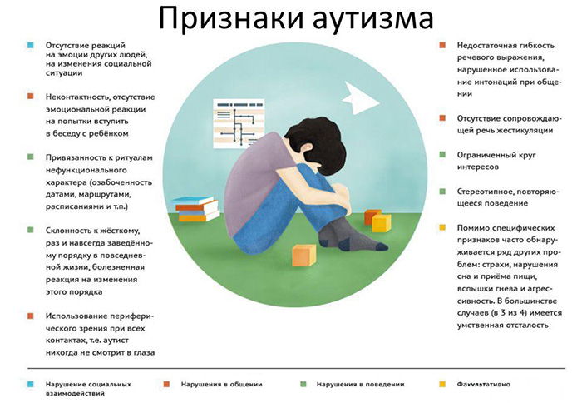

Рис.1.1 Ознаки аутизма

Раніше вважалося, що для аутизму характерна тріада симптомів, викликана спільною причиною, яка діє на генетичному, когнітивному і неврологічному рівнях. Однак, в даний час все більшої сили набирає припущення, що аутизм являє собою складний розлад, ключові аспекти якого виникають окремими причинами, або діють одночасно [12].

Складність аутизму обумовлена ​​багатосторонніми взаємодіями великої кількості генів, зовнішнього середовища і епігенетичних чинників, які самі по собі не змінюють код ДНК, але можуть успадковуватися і модифікувати експресію генів [16].

У ранніх дослідженнях успадкованого аутизму оцінювалася більш ніж в 90%, за умови проживання дітей в одній обстановці і відсутності інших генетичних і медичних синдромів[3]. Однак більшість мутацій, що підвищують ризик аутизму, поки залишаються невідомими. В разі аутизму не вдається простежити зв'язок розладыв з менделеєвою мутацією (зачіпає одиничний ген) або з одиничною хромосомної аберацією, як при синдромі Ангельмана або Мартіна-Белла. Ряд генетичних синдромів зв’язані з розладами аутистичного спектру, однак ні в одному симптоми не вкладаються в типову для таких розладів картину. Виявлено безліч генів-кандидатів, але ефект кожного з них дуже малий [6].

Значна кількість випадків може бути віднесена на рахунок генетичних змін, які у високому ступені успадкованості, однак при тому не були успадковані: це нові мутації, що викликали аутизм у дитини, але відсутні у батьків [8].

При дослідженнях з заміною генів у мишей можна припустити, що пізній етап розвитку тісно пов'язаний з симптоми аутизму, на яких важливу роль відіграє синаптична активність і залежні від неї зміни, а також те, що модулювання активності або заміна генів після народження може пом'якшити симптоми або звернути порушення назад [10]. Всі відомі тератогени (речовини, що викликають вроджені дефекти), пов'язані з ризиком аутизму, за наявними даними, впливають протягом перших восьми тижнів після зачаття. В дані не входять можливості більш пізнього запуску механізмів аутизму та впливу на них, вони є сильним свідченням того, що основи розлади лежать в самих ранніх стадіях розвитку [7].

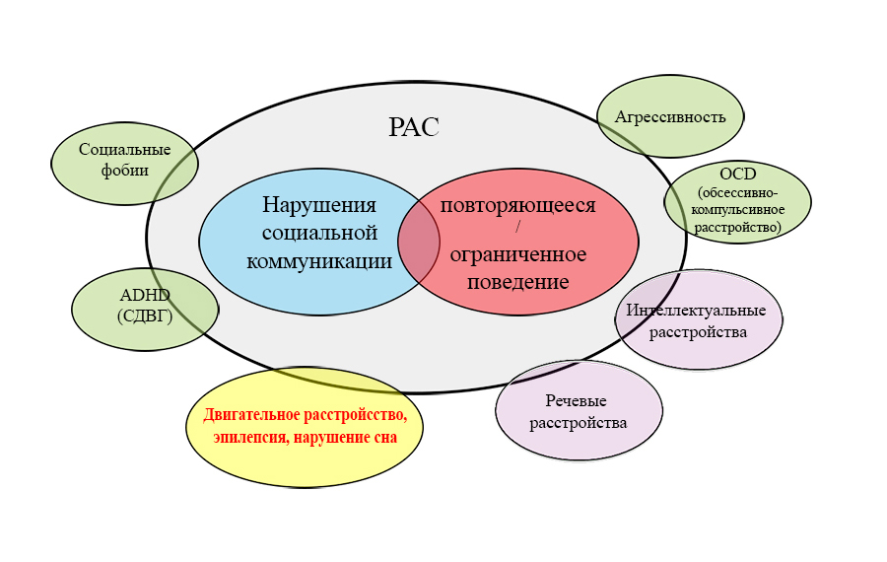

Рис.1.2. Головні симптоми аутизму та супутні проблеми

Зовнішні фактори виникнення аутизму достеменно не відомі, але в цьому напрямку ведеться активний пошук. Висловлювання про можливий внесок в обтяженні розладів або розвитку аутизму робилися щодо багатьох факторів зовнішнього середовища, та деякі з очікуваних взаємодій можуть виявитися корисними в якості об'єкта дослідження. Серед таких факторів (рис. 1.2.) – певні продукти харчування, інфекційні захворювання, важкі метали, розчинники, вихлопи дизельних двигунів, поліхлоровані дифеніли, фталати і феноли, що використовуються у виробництві пластиків, пестициди, бромініровані вогнезахисні матеріали, алкоголь, куріння, наркотики і пренатальний стрес [2].

Деякі дослідники пов'язують виникнення аутизму порушенням роботи (гіперактивністю) імунної системи хворого [14].
1.3. Ознаки аутизму
Основними ознаками аутизму являються наступні чинники:
1. Поганий розвиток мови, рецептивної (розуміння) або експресивна. Порушення можуть бути проявлені у виді повної втрати мовлення або підвищеного вербалізму, яка виявляється у вибірковому ставленні до певних слів та виразів. Мова виражена у формі повторення елементів мови, почутих від оточуючих або по телевізору. Дитина розуміє тільки прості однозначні вказівки (“сідай”, “їж”, “закрий двері” і т. д.). Розвиток абстрактного мислення відстає, яке проявляється у нерозумінні займенники (твій, мій, його і т. д.) та ін. Також присутній дифузний характер зв’язку між предметом і словом, коли афективно насичена акустична сторона слова набуває самостійного значення та проявляється в явищах автономного мовлення. Нездатність дитини говорити або розуміти мову являється найбільш частою скаргою батьків при первинному огляді дитини. На другому році життя дитини проблеми з мовою стають більш очевидні [37].
2. Дефіцит відчуттів та сприйняття. Ретельніше обстеження виявляє збереження всіх сенсорних відчуттів. Батьки скаржаться на тяжкість привернення уваги своїх малюків. Або спостерігається повна байдужість на близьких людей (афективна блокада). Проте крім байдужості, можлива також симбіотична форма контакту, коли дитина відмовляється залишатися без матері, хоча ніколи не буває з нею ласкавою.
3. Характерна зорова поведінка, яка проявляється в непереносимості погляду в очі, має “бігаючий” погляд або погляд повз; переважання зорового сприймання на периферії поля зору. Діти не підтримують контакт поглядів з батьками та/або не повертають голову у відповідь на звернену до них мову.
4. Діти з аутизмом зазвичай не розвивають тісних емоційних стосунків з батьками. Це виявляється в перші місяці життя, коли батьки виявляють, що дитина не притискається до матері, перебуваючи на руках, а іноді чинить опір фізичного контакту, напружуючи спину і намагаючись вислизнути з батьківських обіймів [28].
5. Діти з аутизмом не грають з іграшками, як це роблять звичайні діти, а гра носить досить своєрідний, нетиповий характер. Проявляється одноманітністю гри, що є стереотипною маніпуляцією з неігровим матеріалом (мотузкою, ключем, пляшкою і т. п.; можуть годинами одноманітно перекладати предмет з місця на місце, переливати рідину з одного посуду в інший і т. п.). Вони не виявляють особливого інтересу до іграшок і не займаються ними у вільний час. Якщо вони грають, то часто досить своєрідно, наприклад крутять колеса перевернутої іграшкової вантажівки, скручують шматок мотузки, нюхають або смокчуть ляльку. Нездатність грати з іграшками може бути виявлена на другому році життя.
6. Відсутність або помітно обмеженість гри з однолітками, в товаристві інших людей. Дитина може або не проявляти інтересу до таких ігор, або у нього можуть бути відсутні необхідні ігрові вміння і він, як правило, не звертає уваги на інших дітей, якщо тільки не бере участь і простій грі типу “дай-візьми”. Ця ознака також легко виявляється на другому році життя.
7. Навички самообслуговування у дітей з аутизмом відсутні або їх розвиток украй затримується. Їм важко навчитися самим одягатися, користуватися туалетом і є без сторонньої допомоги. Ці діти погано розпізнають звичайну небезпеку, і за ними потрібен постійний нагляд, щоб вони не отримали серйозних травм, переходячи вулицю з інтенсивним рухом, граючи з електроустаткуванням.
8. У дітей з аутизмом дуже часті неадекватні подразнику, часто невмотивовані, некеровані спалахи люті і агресії. Ця агресія може бути спрямована на себе, коли діти кусають свої руки, б’ються головою об підлогу, меблі чи б’ють своїх батьків. Більшість батьків дітей з аутизмом скаржаться на те, що їм важко справитися з ними, на їх низьку толерантність до фрустрації і реагування навіть на найменшу перешкоду або заборону вибухом люті.
9. Діти з аутизмом можуть часто демонструвати “самостимулюючу” поведінку у формі ритуальних, повторюваних стереотипних дій. Вони розгойдуються всім тілом стоячи або сидячи, плещуть у долоні, обертають предмети, не відриваючись дивляться на світло, вентилятори та інші обертові об’єкти, вибудовують предмети акуратними рядами, підстрибують і присідають або крутяться на одному місці протягом довгого часу. Парадоксальність поведінки, яку дитина відчуває під дією постійного сенсорного дискомфорту, вона намагається компенсувати аутостимуляцією (розхитуваннями, бігом по колу, стрибками). Їх непереборне тяжіння до води, вогню, бруду і т.п. також розглядається як важливий компенсаторний механізм з метою пом’якшити емоційний дискомфорт.
10. Спостерігаються різноманітні інтелектуальні порушення. За даними психометричних досліджень у 55-60% випадків у дітей з аутизмом спостерігається розумова відсталість. Підкреслюється нерівномірність їх інтелектуальної діяльності, низькі показники при виконанні невербальних завдань. Як особливість мислення молодших школярів з аутизмом виділено переважання у них перцептивних узагальнень (колір, форма, розмір предметів) при достатньо високому рівні розвитку понятійного мислення. Тому при розв’язанні задачі , де є конфлікт між зоровим сприйманням ситуації і її смислом, дитина з аутизмом орієнтується не на суттєві ознаки, а на перцептивні враження.
11. У дітей спостерігається стан дифузної тривоги і невмотивованих страхів, а саме: а) надцінні страхи (втрати матері, страх чужих людей, незнайомого середовища); б) страхи, зумовлені афективною і сенсорною гіперчутливістю (до побутових шумів; зорових і тактильних подразників: світла люстри, гудіння бджоли тощо); в) неадекватні марення. Об’єкти страхів дітей з аутизмом важко виявляються, тому необхідно спостерігати за тим, біля якого предмета дитина стає напруженою, або відходить у бік, або починає розгойдуватися. А також спостерігається страх всього нового (неофобія): перестановки ліжка, зміни місця проживання, нового одягу, взуття [40].
12. У дітей з аутизмом може бути слабка здатність (або нездатність) диференціювати живі і неживі об’єкти, чим, зокрема, пояснюється їх агресивна поведінка стосовно іншої дитини, яку вони можуть сприймати як ляльку.
13. Також може виявитися недостатня реакція на зорові та слухові подразники, хоча діти можуть бути дуже чутливими до слабких подразників (не переносять шум побутових приладів, капання води тощо).
14. У дітей може бути високий рівень розвитку пам’яті, хоча сам процес запам’ятовування носить у них ізольований характер, а в її використанні виявляється виражена автономність.
Під час роботи з аутичними дітьми важливою є оцінка сенсорних розладів, когнітивного, моторного, мовленнєвого, емоційного розвитку та рівня соціального функціонування. Ізольована діагностика окремих сфер порушень дає додаткову можливість для цілісної оцінки рівня функціонування дитини.
1.4. Особливості становлення і соціально-емоційного розвитку дитини з аутизмом
Від народження до 1-го року життя
• Слабко виражені орієнтувальні реакції, пов’язані з харчуванням. Неспецифічні порушення ритму «сон-неспання». Спроби вимити дитину або переповити підсилюють її занепокоєння, викликають плач і крик. В інших випадках, діти, навпаки, пасивно-байдужі, які б незручності не відчували.
• Відсутня або слабко виражена орієнтація на обличчя (погляд) і голос іншої людини. У більшості випадків дитина не реагує на джерело звучання (почувши звук, не крутить головою, шукаючи його джерело). Не надає перевагу звукам людського голосу навіть тоді, коли відсутні інші джерела звучання. Побутові шуми в дитини можуть з кожним разом спричиняти такий самий страх, як вперше.
• Не реагує або недостатньо реагує на лагідні дотики матері: не тягнеться до неї, не прагне на руки, а перебуваючи на руках, не горнеться до неї. Водночас деякі діти можуть агресивно протестувати, зберігаючи пряму жорстку поставу, б’ючи маму головою.
• Із значною затримкою формується зорове і слухове зосередження (не перестає плакати при появі людини). Не виявляються комплекс пожвавлення при наближенні матері [20].
• Підвищена чутливість до швидких рухів, звуків, яскравого світла.
• Спроби примітивного заспокоєння себе за допомогою ссання пальців, кута ковдри, розхитування, вертіння головою.
• Зрідка зосереджується на обличчі матері, в більшості випадків не вирізняє її обличчя від обличчя інших дорослих. Разом з тим, дитина може впізнавати людей, але не за обличчям, а за деякими предметами, що належать цим людям і на які малюк звернув увагу. Не обстежує поглядом обличчя членів родини; не робить спроб показувати на їхні очі, ніс тощо.
• Не підхоплює ігри, що вимагають елементів показу і повтору («долоньки», «ку-ку», «Іде коза рогата»). Спосерігається надмірна виокремленість від інших людей. Гуління і лепіт (за їх наявності) не соціалізуються; звуконаслідувальні комплекси відсутні.
• Постійно виявляє страх до всього нового (неофобія), прагнення до збереження незмінності навколишнього простору (феномен тотожності) [5].
• Відсутні (або непослідовні) реакції на звертання. Може пасивно реагувати на різні інтонації при називанні її імені та на вживання пестливих слів, звернених до неї.
• Не намагається криком чи жестом привернути увагу до себе. Не вміє використати свої паралінгвістичні можливості (плач, гукання, лепіт) для того, щоб за допомогою дорослого досягти простого результату (наприклад, взяти предмет для тієї чи іншої діяльності) і одержати його схвальну оцінку. Уникає зорового контакту.
• Виявляє байдужість або навіть негативізм при спонуканні до спільної ігрової діяльності. Не зберігає спрямованість гри, запропоновану дорослим, намагається будь-що наполягти на своєму (таблиця 1) [3].
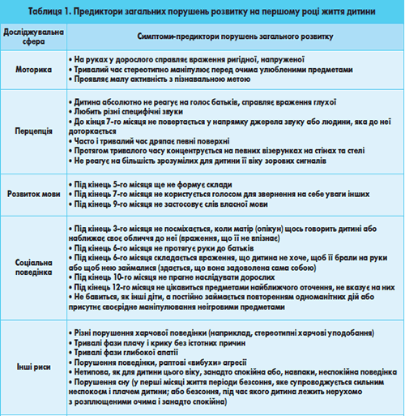
Таблиця 1. Предиктори запальних порушень розвитку на першому році життя
1-3-й роки життя
• Відсутнє (або нетривале) прослідковування поглядом напряму погляду дорослого, ігнорування його вказівного жесту, спрямованого на предмет або частини тіла дитини.
• Безпорадна в побуті, елементарному самообслуговуванні (невміння застібнути ґудзики, зашнурувати взуття, вдягатися).
• Не шукає ласки і не реагує на неї, не тягнеться до інших людей, самотньо грається в дивні ігри.
• Типовою залишається відсутність стабільної реакції на власне ім’я.
• Недостатнє розуміння того, що їй та іншим людям належать різні навколишні предмети. Не розуміє значення власності, не використовує слово «мій». Більша частина дітей не робить спробу використати особовий займенник «Я». У вільному мовленні ніяк себе не позначають: «дать…зробить…гулять» [2].
• Не виконує найпростіших прохань, типу: «Дай», «Покажи», «Принеси».
• Відсутня реакція на можливість розширити взаємодію, наприклад, при спільному маніпулюванні іграшкою, «читанні» книжки, спільній їжі тощо.
• Не розуміє, чого від неї чекають батьки, рідні, однолітки, якою вони хочуть її бачити.
• Не чітко розуміє різницю оцінок «хороший» і «поганий». Не намагається обов’язково заслужити позитивну оцінку, демонструючи дорослим свої досягнення, не соромиться вчинків, не схвалених дорослими, коли їй спеціально вказують на них і соромлять її.
• Низька увага до людського обличчя.
• Зберігаються труднощі сприйняття інших людей і сприйняття себе «очима інших»[11].
• Не виявляє зацікавленого інтересу до людей за межами родини, не бажає спілкуватися з окремими дітьми та дорослими, не вміє попросити про допомогу тоді, коли вона потрібна.
• Віддає перевагу (або відстоює в агресивній формі) заняття на самоті (гра з іграшками, розглядання книжки, маніпулювання предметами тощо).
• Типовими є прояви бажань, що не збігаються з намірами дорослих. Не наслідує дорослого, не прагне внести в свої дії елементи його дій.
• Не виявляє власних реакцій з приводу подій, що відбуваються, і свого ставлення до подій і навколишніх людей [17].
3-5-й роки життя
• Зі значним запізненням освоює жести згоди і незгоди, вітання, прощання, що негативно позначається на можливостях в налагодженні взаємодії з навколишніми людьми.
• Продовження одноманітної поведінки зі стереотипними, примітивними рухами (перебирання пальців, згинання і розгинання плечей і передпліч, розхитування тулубом чи головою, підстрибування навшпиньках тощо).
• Дорослий для дитини не стає джерелом різноманітної інформації про правила співжиття, особливості поводження з різними дорослими та дітьми (старшими, одного з нею віку, молодшими).
• В колі з рідними та близькими дорослими ніколи не розпитує, як, де і чому треба діяти, не орієнтується або слабко орієнтується в колі соціально схвалюваних і прийнятних форм поведінки, не уточнює, як слід вчиняти, «як треба», «як вимагають».
• Не дотримується правил співжиття в родині, не орієнтується в обов’язках кожного члена сім’ї [6].
• Дитина не розуміє, чим вона вирізняється від інших; із значною затримкою формується відчуття «мій-чужий», «такий як я-не такий».
• Не формується відчуття адекватної дистанції, що дозволяє встановлювати оптимальну відстань з учасником взаємодії.
• В свідомості дитини власне ім’я дуже повільно поєднується з особовим займенником «Я» для позначення себе самої. Байдуже ставиться (в разі наявності моментів спільної діяльності) до визначення свого місця в колі однолітків.
• Уникає брати участі в ігровій діяльності; не виявляє ініціативи, не прагне вплинути на дорослого з метою здобути в ній провідну роль, виявляє підвищену тривожність. Не вміє і не намагається вигідно продемонструвати себе, свої вміння.
• Самостійна поведінка може виглядати як одноманітний набір зовні безцільних, дивних дій. Звичайні дитячі ігри замінює монотонними механічними маніпуляціями з не ігровими предметами (ключами, коробочками, мотузками тощо) [25].
• Не прагне орієнтуватися в людських стосунках, розуміти ставлення до себе інших людей, усвідомлювати необхідність стримування власних ситуативних бажань.
• Може провокувати негативну реакцію дорослого, а роздратування і гнів близьких сприймати із задоволенням (рис. 1.3.) [14].
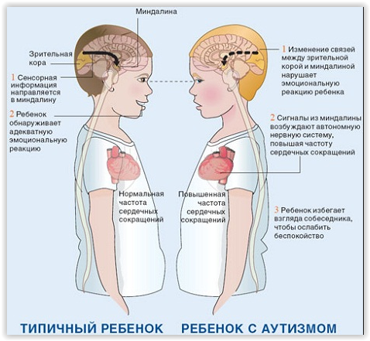
Рис.1.3. Відминості в розвитку здоровою дитини та дитини хворою на аутизм
Від 5-го до 7-го року життя
• Не доповнює своїх вражень про навколишній світ, а лише закріплює їх, застрягаючи, як і раніше, на одному об’єкті чи дії, що перешкоджає отриманню нового досвіду. Бачить тільки в тому напрямі, в якому дивиться і тільки ті предмети, на яких затримує погляд.
• Не демонструє ті види поведінки, що свідчили б про можливість розвитку в неї соціальної зацікавленості в інших дітях, спільну увагу, спільну взаємодію.
• Не розвивається здатність до оцінкових уявлень про те, якою інші люди хочуть бачити її і як вона для цього повинна себе поводити.
• Відсутність здатності «схоплювати» своєрідність (контекст) ситуації і переживання інших людей, які забезпечують успішність взаємодії.
• Не порівнює себе з однолітками, не прагне наслідувати їх, не намагається об'єднатися з ними для спільної діяльності; недостатньо усвідомлює ставлення до себе інших дітей.
• Не має інтересу до змісту й форм людських взаємин і правил поведінки в суспільстві, який допомагав би позитивно впливати на різні форми взаємодії [19].
• Недостатньо диференціює соціально схвалювану та несхвалювану поведінку, не здатна до правилодоцільності, зазвичай, не визнає свою провину, не хоче поступитися власними інтересами заради спільних. Водночас в неї відсутній спонтанний пошук обміну інтересами, радістю або досягненнями в діяльності з іншими людьми.
• Не регулює свої дії вказівками дорослого; не формується довільна поведінка.
• Зі значними труднощами пристосовується до нових соціальних умов життя. Демонструє негативізм стосовно спроб включити її в спільну діяльність.
• Не адекватно реагує на емоції інших людей (невідповідність поведінки емоційному і соціальному контексту).
• Самостійно займає себе тривалий час, однак віддавши при цьому перевагу стереотипним інтересам, поведінці й активності. Стереотипна поведінка, зазвичай, супроводжується негативізмом стосовно запропонованих нових видів діяльності, а також стосовно намагання дорослого скерувати дитину на зміну старих звичок [43].
• Не здатна до самовладання, не вміє керувати потягами, її поведінка імпульсивна, їй не притаманні комплексні емоційні переживання здорових однолітків. Майже відсутні такі складні переживання, як прояв власності, заздрощі, відчуття комічного тощо.
• Не володіє емоційно-комунікативними вміннями: не ініціює контакти, не відповідає на ініціативу інших, уникає обміну інформацією, не вислуховує, не бере інших до уваги, не прагне налагодити взаємодію, не дорожить взаєминами [21].
1.5. Класифікація
Для більш кращого розуміння яку програму або методику потрібно використовувати можна навести 2 класифікації, які можуть допомогти у правильній побудові розвивальної програми для дитини з аутизмом.
Першу класифікацію наводить О. С. Нікольська:
І група – аутична відчуженість:
1. Глибока афективна патологія.
2. Поведінка носить польовий характер, проявляється в постійній міграції від одного предмета до іншого.
3. Мутичні, словосполучення афективно акцентуйовані.
4. Не контактні.
5. Майже не володіють навиками самообслуговування. В умовах інтенсивної психолого-педагогічній корекції у них можуть бути сформовані елементарні навички самообслуговування, діти можуть оволодіти письмом, та читанням про себе [13].
ІІ група – аутичне відкидання:
1. Численні страхи та стереотипії: моторні (стрибки, помахи руками та ін.); мовні (скандування слів, віршів); сенсорні (само подразнення зору, слуху, дотику).
2. Поведінка: манірна, стереотипна, імпульсивні дії.
3. Не контактні, мовчазні.
4. Вироблюються прості стереотипні реакції на оточуюче, штампи команди.
5. Спостерігається «симбіотичний» зв’язок з матір’ю. За тривалої корекції, діти можуть бути підготовлені до навчання в школі (рис. 1.4.) [13].
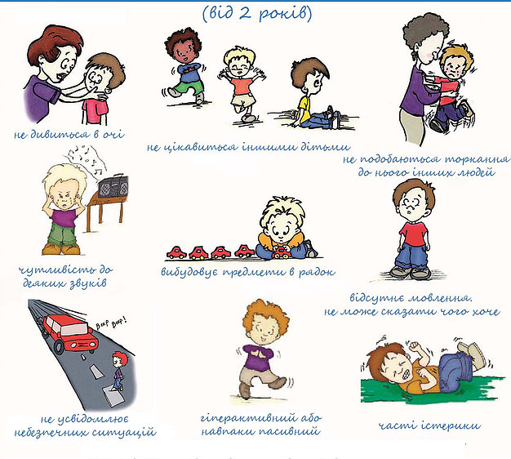
Рис.1.4. Ранні ознаки аутизму
ІІІ група – аутичне заміщення:
1. Мають більш складні форми афективного захисту (патологічні потяги, компенсаторні фантазії, агресія).
2. Розгорнута мова, більш високий рівень когнітивного розвитку.
3. Афективно залежні від матері. Такі діти за умови активної медико-психолого-педагогічної корекції можуть бути підготовлені до навчання в масовій школі, зазначає автор [13].
ІV група – надзагальмованність:
1. Менш глибокий аутичний бар’єр, менше патології афективної і сенсорної сфери.
2. Неврозоподібні розлади: надмірне гальмування, боязкість, лякливість
3. Відчуття власної неспроможності, що посилює соціальну дезадаптацію.
4. Захисні надбудови носять гіперкомпенсаторний характер (активно шукають захист у близьких).
5. Активно засвоюють поведінкові штампи (формують правильну соціальну поведінку). Діти можуть навчатися у масовій школі без попередньої підготовки [13].
Ця класифікація, на наш погляд, базується на певних зовнішніх патернах поведінки, то класифікація Д. І. Шульженко базується на особистісній спрямованості аутистів:
1. Тип симбіотичного спрямування особистості.
Характеризується високим рівнем залежності від присутності певної людини. Тобто дитина може соціально реалізовуватися лише у присутності конкретної людини, в якій вона має потребу.
2. Тип лінгвістичного спрямування особистості.
Характеризується сформованим мовленням, мотивацією до говоріння, вербалізмом та орієнтованістю на оригінальність, вигадливість мовної особистісної диспозиції [20].
3. Тип інтелектуального спрямування особистості.
Характеризується дещо звуженою сферою реалізації цієї здатності й неспроможності до поширення розумових умінь на різні аспекти життєдіяльності [20].
4. Тип комунікативного спрямування особистості.
Характеризується наявністю бажання бути в центрі уваги і чинити спілкування, як за умов мовленнєвої диспозиції, так і поза нею; в одночас у дитини ще не сформовані механізми комунікативних дій [20].
5. Тип динамічно орієнтованого спрямування на здібності.
Характеризується сукупністю задатків дитини (творчих, конструювальних, спортивних тощо) [20].
6. Тип індиферентного спрямування особистості.
Характеризується байдужою формою сприймання навколишнього світу, пасивним спогляданням дійсності, неспроможністю самостійно приймати рішення, бажанням уникати будь-яких, навіть спрощених ситуацій [19].
7. Тип реактивно-тривожного спрямування особистості.
Характеризується підвищеною чутливістю до сенсорних кін естетичних та інших подразників; наявністю фобій, страхів [19].
Данні класифікації можна комбінувати для полегшення розробки індивідуальних розвивальних програм. Наведені класифікації можуть використовуватися при складні розвивальних програм.
1.6. Синдроми аутичних розладів
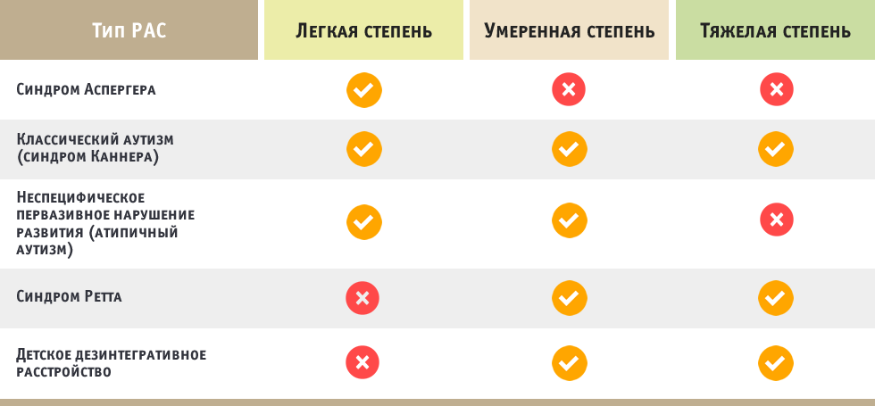
Таблиця 2. Відмінності між синдромами
Ранній дитячий аутизм (синдром Каннера)
Синдром Каннера або аутизм Каннера – розлад, виникаючий внаслідок порушення розвитку головного мозку, що характеризується вираженим та всебічним дефіцитом спілкування та соціальної взаємодії, а також повторюваними діями та обмеженими інтересами. Всі ознаки починають проявлятися у віці до трьох років [4]. Подібні стани, при яких виражаються більш м'які ознаки і симптоми, відносять до розладів аутистичного спектра (таблиця 2) [5].
Характерні ознаки: дитина з початку життя не може встановити повноцінні відносини з оточуючими, відгороджений від нього, ігнорує зовнішні подразники до тих пір, поки вони не стануть нестерпними, схильний до стереотипним ігор, найчастіше з використанням неігрових предметів, у дитини практично відсутній зоровий контакт, а мова не використовується (або недостатньо використовується) з метою комунікації. Ці симптоми проявляються не пізніше 2-3 років. Інтелектуальний розвиток дітей з цим синдромом відповідає розумової відсталості [30].
Синдром Аспергера
Синдром Аспергера – загальне порушення психічного розвитку, що характеризується серйозними труднощами в соціальній взаємодії, а також обмеженим, стереотипним, повторюваним репертуаром інтересів і занять. Від дитячого аутизму (синдрому Каннера) він відрізняється насамперед тим, що мовні і когнітивні здібності в цілому залишаються збереженими. Синдром часто характеризується також вираженою незграбністю [1].
Вважають, що синдром являє собою м’який варіант аутистичного розладу. Синдром Аспергера характеризується якісним порушенням соціальної взаємодії, наявністю стереотипу, повторюваного обмеженого поведінки, інтересів та занять, як і типовий дитячий аутизм. Не здатні контактувати на рівні емоцій (наприклад, відчувають виражені труднощі при використанні невербальних компонентів спілкування, не відчувають потреби розділяти емоції з іншими, відчувають труднощі при побудові відносин з людьми). Часто немає поведінкової гнучкості, інтереси і руху стереотипні.
Але при синдромі Аспергера відсутня затримка або відставання в мовному та інтелектуального розвитку. Більшість дітей мають нормальний або високий інтелект. Свої особливості має також моторний розвиток: незграбні, неритмічні рухи, існує тенденція до стереотипів. В цілому у дітей присутня відносно гарна адаптація до реальності. У хлопчиків цей розлад зустрічається частіше, ніж у дівчаток, у співвідношенні 8:1.
Особливості соціальної взаємодії менш виражені, ніж при дитячому аутизмі. Присутність іншої людини повністю не ігнорується, менш глобальний розрив з реальністю. Характерні егоцентризм і низька потреба або здатність взаємодіяти з однолітками, яке можливе при наявності загального інтересу або якщо дитині щось потрібно від іншого. У спілкуванні діти наївні, не вміють обманювати або роблять це своєрідним чином, часто на шкоду собі. Являються підвищено чутливі до зауважень і образ, але мало чутливі до емоційного стану іншої людини. Характерний фіксований, «загадковий» погляд, бідність міміки, жестів і мови тіла. У школі їх сприймають як «дивних, дивовижних».
Синдром Ретта
Синдром Ретта – психоневрологічне спадкове захворювання, зустрічається майже виключно у дівчаток з частотою 1:10000-1:15000, є причиною важкої розумової відсталості у дівчаток [1].
Хвороба проявляється у віці 6 місяців-2,5 року: дитина стає відчуженим, моторні навички і мова поступово втрачаються, не може утримувати предмети, виникають м'язові атрофії, розвивається кіфоз і сколіоз. На зміну жування приходить більш простий акт смоктання, з'являються дихальні розлади.
Після 5-6 років виникають важкі рухові порушення, наростає атрофія м'язів, розвивається глибоке недоумство.
Розвиток дитини до 6-18 місяців протікає нормально, але потім у дитини починають пропадати придбані мовні, рухові і предметно-рольові навички. Характерним для даного стану є стереотипні, одноманітні рухи рук, їх потирання, заламування, при цьому не носять цілеспрямованого характеру. Мова ускладняється, відповіді стають одноманітними або ехолалічними, часом мова зовсім пропадає (мутизм). Спостерігається низький психологічний тонус. Обличчя дитини поступово набуває сумний, «неживий» вираз, погляд стає розфокусованим або спрямованим в одну точку перед собою. Рухи стають загальмованими, але можливі напади насильницького сміху разом з нападами імпульсивної поведінки. З'являються судомні напади. Ці особливості нагадують поведінку дітей з раннім дитячим аутизмом [29].
Це генетичне захворювання, яке складається з чотирьох етапів, що вимагає реабілітації і щоденної роботи з фахівцем по збереженню і придбання нових навичок як моторних (ходьба), так і социопсихических. Синдром Ретта дуже часто супроводжується судомами (до 70% випадків), порушеннями дихання (гіповентиляція, гіперкапнія, апное), сколіозом, шлунково-стравохідним рефлюксом, подовженим інтервалом QT на ЕКГ. Ряд хворих досягає віку 50 і більше років.
Атиповий аутизм
Атиповий аутизм – загальний розлад розвитку, що виникає внаслідок порушення розвитку головного мозку і характеризується вираженим і всебічним дефіцитом соціальної взаємодії та спілкування, а також обмеженими інтересами і повторюваними діями. Відрізняється від дитячого аутизму або більш пізнім віком початку (після 3-х років), або відсутністю як мінімум одного з основних діагностичних критеріїв (стереотипний, порушень комунікації). При атиповому аутизмі у дітей може бути затримка психічного розвитку (ЗПР), розумова відсталість або важкі розлади мови. У загальному і цілому, атиповий аутизм відрізняється від дитячого аутизму або за віком початку, або за симптоматикою.
Відсутність всіх стандартних діагностичних критеріїв аутизму при атипових аутизмі можна пояснити низьким рівнем функціонування, що зменшує можливість прояву специфічного відхилень у поведінці, необхідного для постановки діагнозу дитячого аутизму [32].
Склалося два основних напрямки у вивченні атипового аутизму:
1) виділення ендогенного процесуального аутизму, в разі, коли аутизм виділяється в структурі шизофренії,
2) виділення атипового аутизму як синдрому при захворюваннях різної нозологічної природи.
Згідно дисертації Сімашковой Н. В. про атиповий аутизм в дитячому віці, до нього відносяться більшість важких психотичних форм аутизму в структурі різних хвороб: злоякісний дитячий тип шизофренії, синдром Ретта, синдром Дауна, синдром Мартіна-Белл. При всіх цих розладах атиповий аутизм проявляється на всьому протязі хвороби як первинне негативний розлад [45].
При атипової процесуальному аутизмі можливе виникнення регресивно-кататонічних нападів психозу, при цьому з часом глибина аутизму прогресує до вкрай тяжкого ступеня.
Атиповий аутизм при синдромі Ретта спочатку заглиблювався від легкого/помірного до важкого. Потім – помітний регрес і поглиблення аутизму, а на останній стадії, яка іноді називається «псевдостаціонарного» спостерігалися негативізм, рухове збудження з імпульсивністю, рухові стереотипії. Розлади на останній стадії важко відрізнити від кататонічних.
У випадках атипового аутизму при синдромі Мартіна-Белл (синдромі ломкою X-хромосоми) на 12-14 місяці життя виявлялися регресивно-кататонічні напади психозу. Глибина аутизму – від важкого при психозі до легкого/помірного поза загострень. На другий аутистичної стадії (12-24 місяці) спостерігалася важка ступінь аутизму, на третій – ще більш важка, з втратою навичок самообслуговування й охайності, порушенням розуміння зверненої мови. Остання стадія – кататонічна і менш виражена, з поєднанням з субступорозних станів; у всіх пацієнтів спостерігалася ехолалія, у частині – селективний мутизм, глибина аутизму була в межах важкого [34].
1.7. Тестування дітей
Тестування дітей з аутистичним спектром порушень має проводитись індивідуально, всі методики адаптовуються до психологічних особливостей кожної дитини. Слід зазначити, що всі завдання подаються дітям в ігровій формі, дослідження проводилося у першій половині дня. При обстеженні враховується настрій дитини, її фізичне та душевне здоров’я (таблиця 3).
До обстеження увійшли відомі загальноприйняті методики, що склали три змістові блоки:
I. Блок визначення фізичного розвитку.
II. Блок визначення функціонального стану.
III. Блок визначення рівня психомоторного розвитку [31].
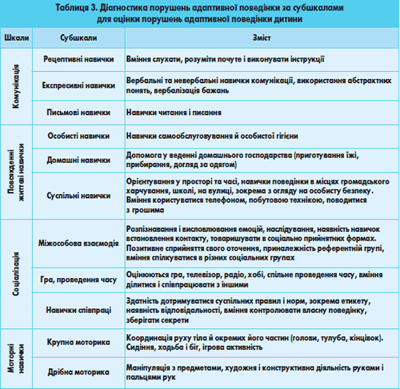
Таблиця 3. Діагностика порушень адаптивної поведінки за субшкалами для оцінки порушень адаптивної поведінки дитини
I. Блок визначення фізичного розвитку.
Головними показниками, за якими оцінюють фізичний розвиток, на думку багатьох науковців і практиків (Ашмарін Б. А., Безкопильний О. О., Віленський М. Т., Вільчковський Е. С., Волков Л. І., Хухлаєва Д. В., Шиян Б. М.), є кількісні показники розмірів тіла, рівень функціональних можливостей організму, рівень розвитку моторних можливостей.
Відомо, що оцінка фізичного розвитку відбувається шляхом порівняння антропометричних показників обстежуваних із середніми показниками статевої вікової групи [2]. До антропометричних показників відносять такі: вага та довжина тіла, обхват грудної клітки. Виміри зросту дитини у вертикальному положенні дають змогу оцінити розвиток кісткового апарату. Дані маси тіла свідчать про розвиток м’язової системи дитини. Виміри об’єму грудної клітки, визначення її рухливості під час вдиху свідчать про ступінь розвитку дихальних м’язів дитини [7]. Вони дають повні відомості про фізичний розвиток дитини.
Для оцінювання фізичного розвитку використовують індекс фізичного розвитку за Дубогай О. Д.: ІФР = Р - (МТ + ПКГ), де Р – зріст стоячи, см; МТ – вага тіла, кг; ПГК – периметр грудної клітини, см [31].
II. Блок визначення функціонального стану.
Функціональний стан дітей дошкільного віку визначався за допомогою вимірювання пульсу у спокої, життєвої ємності легень і проби Руф’є.
За Вільчковським Е. С. (1998) частота серцевих скорочень у стані спокою у дітей 5-6 років становить 80-100 ударів за хвилину. Цей показник свідчить про функціональний стан серцево-судинної системи.
Функціональний стан дихальної системи дітей досліджується за допомогою методу спірометрії. Він показує життєву місткість легень (ЖЄЛ) дитини, для цього береться сухий повітряний або водний спірометр. Дитині пропонують видихнути через трубку якомога більше повітря, тобто зробити максимальний видих. Стрілка спірометра покаже кількість повітря, яке видихнуто. З трьох спроб фіксується краща. При дальшому використанні мундштук дезінфікується в розчині марганцевокислого калію або борної кислоти [7]. Середній показник спірометрії за даними Степанкової Е. Я. становить 5 років – 1100-1500мл., 6 – 1500-1800мл.(хлопчики) та 5 років – 1100-1400мл., 6 років – 1300-1800мл.(дівчата) [24].
Для визначення фізичної працездатності в дітей дошкільного віку використовується проба Руф’є з урахуванням віку дітей. Вікові нормативи для оцінки проби Руф’є запропоновані в науковій роботі Гусєвої А. А., Корнєвої І. Г., Полякової С. Д. [4, с. 86-91]. Параметрами індексу Руф’є є частота серцевих скорочень в спокої, при навантаженні й після відновлення. Суму трьох значень ЧСС у формулі індексу Руф’є автори вважають лінійним перетворенням ЧСС спокою [31].
III. Блок визначення рівня розвитку психомоторики.
Вайзманом Н.П. було запропоновано комплекс методик для дослідження психомоторики, що складається з 12 окремих завдань, розроблених раніше різними авторами. Він складається з наступних тестів:
1. Тест на статичну координацію рухів є найбільш адекватним для дослідження функцій статичної рівноваги. Початкове положення: стійка на одній нозі, інша нога зігнута і торкається стопою колінного суглоба першої ноги, стегно відведено назовні, руки на поясі, очі закриті. Стояти з закритими очима протягом 5 секунд (двічі на кожній нозі).
Статична координація рухів характеризує рівень розвитку функцій статичної рівноваги, тобто збереження рівноваги в різних положеннях стоячи на місці.
2. Тест на динамічну координацію. Потрібно узгоджена діяльність великої кількості м’язових груп з утриманням рівноваги, без якої координація рухової діяльності неможлива. З вихідного положення з зімкнутими ступнями і руками, розташованими на поясі, зробити стрибок на 360° без втрати рівноваги при приземленні і зі збереженням вихідної пози.
3. Тест на швидкість руху тіла відображає динамічну координацію всього тіла і дозволяє судити про швидкість, спритність рухів. Початкове положення: руки опущені, ноги разом. За командою швидко лягти на підлогу обличчям вниз, руки зігнути перед грудьми, потім швидко піднятися і прийняти вихідне положення. Перехід з вертикального положення в горизонтальне і навпаки відбувається тричі [28].
4. Тест на ручну швидкість виявляє швидкість маніпуляцій дрібними предметами, ручну вмілість. У сірниковій коробці лежать по 12 білих і червоних сірників. Їх по команді викидають на стіл, потім 12 червоних сірників розкладають точно по чорних лініях, накресленим на білому картоні.
5. Тест на ритмічність рухів. Випробуваному пропонують надрукована кілька ритмічних комбінацій з поступовим ускладненням.
I - II I - II I - II (один удар - два удари)
III - I III - I III - I (три удари - один удар).
Дослідження рівня розвитку дрібної моторики дітей передбачає з’ясування якості і ступеня диференціації рухів пальців і кистей рук.
Запропоновану методику Вайзманом Н.П. для визначення ручної швидкості та ритмічності рухів для дітей дошкільного віку можна змінити на методику Кольцової М.М.: «Пальчики вітаються» – поперемінно з’єднувати всі пальці руки з великим пальцем спочатку правою рукою, потім лівою, далі обома руками одночасно. «Дощик» – кисть руки лежить на столі, пальці зігнуті. Поперемінно постукувати пальцями по столу. «Віяло» – почергово загинати в кулак по одному пальцю[3].
6. Тест на одночасність рухів. Характеризує корковий рівень побудови рухів, виявляє сінкінезії. Руки вперед, прямі. Випробуваний одночасно стискає в кулак-праву руку і розтискає ліву, потім навпаки.
7. Тест на рухову пам’ять. Випробуваний стоїть навпроти експериментатора і повторює за ним ряд послідовних рухів, відстаючи на один рух (руки вперед, вгору, в сторони, назад, вниз). Рухи експериментатора програмують завдання і одночасно має збиваючий вплив.
8. Тест на координацію рухів і рухову пам’ять. Складається з 4 компонентів, в кожному з яких відбуваються рухи рук і ніг в різних площинах. Початкове положення: руки опущені, ноги разом. За командою випробуваний піднімає праву руку вгору, ліву в сторону, праву ногу згинає в коліні, потім змінює положення кінцівок – ліву руку вгору, праву в сторону, ліву ногу згинає в коліні. Далі випробовуваний повинен підняти праву руку вгору, праву ногу витягнути вперед, ліву руку підняти вперед і нарешті – ліву руку вгору, ліву ногу і праву руку вперед.
9. Мімічний тест. П’ятикратне почергове закривання правого і лівого ока.
10. Тест на м’язову силу. Реверсивним динамометром вимірюють сумарну силу згиначів і розгиначів рук.
11. Тест на статичну витривалість. На динамометрі випробовуваний повинен досягти зусилля в 50% від максимального і утримувати його якомога довше.
12. Тест на динамічну координацію рухів. Відображає спритність, рухову маневреність. Випробуваний повинен без допомоги рук сісти на підлогу і знову встати.
Завдання даються випробуваному у вигляді словесної інструкції та показу. Щоб переконатися в тому, що випробуваний розуміє інструкцію, пропонують 1-2 пробні спроби. Потім двічі реєструється виконання тесту [31].

ВИСНОВКИ ДО РОЗДІЛУ 1
1. Аутизм дуже складне захворювання, яке зв’язане с генетикою та неврологією, але причина якого достовірно не відома.
2. Основними ознаками аутизму є відчуженість дитини від соціуму, проблеми/відсутність мови, дефіцит відчуттів та сприйняття, відсутність самообслуговування, стереотипність дій.
3. Існує декілька класифікацій та синдромів, які визначають складність та важкість аутизму.
4. Для визначення групи або типу аутизму виконується тестування, яке складається з декількох блоків, а саме: блок визначення фізичного розвитку, блок визначення функціонального стану та блок визначення рівня психомоторного розвитку.

РОЗДІЛ 2. ФІЗИЧНА РЕАБІЛІТАЦІЯ ПРИ АУТИЧНИХ РОЗЛАДАХ
Аутизм – явище дуже складне, багатогранне і суперечливе. Як і у випадках з будь-якими іншими хронічними станами, що не мають певної природи і причини, від аутизму не існує однієї-єдиної таблетки або методики, здатної гарантувати повне лікування в обумовлені терміни.
Всі існуючі на сьогоднішній день профільні терапевтичні методи спрямовані на підвищення комунікативних можливостей аутичних дітей, розвиток у них необхідних навичок спілкування, поведінки, самообслуговування і так далі.
Успіх в боротьбі з аутизмом багато в чому залежить від ступеня тяжкості проявів цього стану. Так, ранній дитячий аутизм (РДА) за інтенсивністю симптоматики розділяється на чотири великі групи:
- 4 група – найлегша ступінь, що характеризується надмірною чутливістю до чужої думки, психологічної вразливістю і може бути ранимою;
- 3 група – підвищена захопленість стереотипними аутистическими заняттями і інтересами (наприклад, малювати картинки з одним певним сюжетом щодня протягом декількох років), прагнення абстрагуватися від зовнішнього світу у своїй «раковині», одноманітні пізнавальна захоплення;
- 2 група – аутична дитина активно відкидає навколишнє середовище, проявляючи ретельну вибірковість в контакті з нею. Спілкування з обмеженим числом людей, вередливість у їжі та одязі, мовні та рухові стереотипії, протест проти змін, агресія, аутоагресія;
- 1 група – аутист повністю відторгнутий від навколишньої дійсності, відсутня бідь-яка соціальна активність [33].
Зрозуміло, порівняно швидко домогтися високих результатів у малюка з легкою формою РДА буде простіше, ніж у підопічного з першої або другої групи. Але навіть незалежно від ступеня аутизму, ймовірність повного лікування в найбільш короткі терміни значно підвищується при ранній постановці діагнозу.
Існує безліч прикладів, коли дворічних дітей «виводили» з аутистичного спектра за 1-1,5 року, тоді як чотирирічних – вже приблизно за 5 років. Згідно з даними сучасної статистики, після проходження спеціальної поведінкової терапії в загальноосвітні школи успішно інтегруються понад 60% дітей з аутизмом, діагностованим у віці до 3 років. Тому особливо важливо своєчасно виявити аутизм у дітей і купірувати його в ранньому віці [40].
2.1. Основні методи лікування аутизму у дітей
Всі використовувані на сьогоднішній день методики лікування аутизму можна умовно об'єднати в чотири масштабні категорії:
- поведінкова терапія, коригуюча спілкування і поведінку;
- медикаментозне лікування;
- біомедицина;
- нетрадиційна (альтернативна) медицина.
Методи лікування аутизму, що мають на меті корекцію поведінки аутичного людини в соціумі і підвищення його комунікативних можливостей, включають в себе ABA-терапію (прикладної аналіз поведінки), структуроване навчання TEACCH, праце- чи ерготерапію, сенсорну стимуляцію та інтеграцію, логопедії, розвиваючу, ігрову та візуальну терапію та ін. Кожен з цих терапевтичних підходів підбирається індивідуально, а комбінувати можна далеко не все з них. Поведінкова терапія (за умови регулярних занять і допомоги кваліфікованих фахівців) практично завжди приносить відчутні позитивні результати.
Медикаментозне лікування аутизму у дітей (терапія лікарськими препаратами) спрямоване не на позбавлення від аутизму як такого, а на усунення деяких супутніх йому симптомів, що погіршують соціальну адаптацію – наприклад, гіперактивності, агресії і/або аутоагресії, судомного синдрому, епіактівності, іноді обійтися без медикаментів практично неможливо, проте слід обов'язково враховувати всі протипоказання, можливі побічні ефекти від препаратів і консультуватися з лікарем в кожному окремому випадку.
Біомедичне лікування аутизму засноване на очищенні навколишнього середовища дитини і його організму від різних шкідливих речовин. Головною «зброю» цього методу – здорове харчування і деякі спеціальні дієти. Такий підхід цілком доречний, оскільки атипової реакцією на багато продуктів харчування страждає до 75% дітей з РАС. Правильно підібраний набір необхідних дитині вітамінів, ферментів, амінокислот, прибутків і мінералів цілком здатний привести до значних позитивних зрушень як у фізичному стані, так і в психічному розвитку.
Нетрадиційне лікування аутизму у дорослих і дітей є цілий спектр різних альтернативних терапевтичних методів від гіпнозу і акупунктури до краніо-сакральної терапії і гомеопатичного лікування. Звичайно, неможливо повністю позбавити підопічного від аутизму за допомогою одних тільки альтернативних методик, проте їх можна використовувати в складі комплексної терапії як доповнення до інших методів – наприклад, готувати відвари заспокійливих лікувальних трав для малюка з підвищеною руховою активністю та іншими [35].
З цієї ж точки зору розглядається і фізіотерапія в лікуванні дітей з аутизмом (магнітотерапія, електросон, фотохромотерапія, електрофорез, лазеротерапія та ін.): найбільш ефективним буде її використання в комплексі з іншими програмами, в першу чергу – з АВА-терапією.
Лікування аутизму у дітей – це завжди непростий і тривалий процес, іноді довжиною в ціле життя. Головне на цьому шляху – пам'ятати про те, що кожен з аутизмом людина унікальна, а тому може реагувати на будь-які методи терапії більш-менш ефективно, ніж інші люди з аналогічним діагнозом.

2.1.1. Корекція поведінки аутистів
Застосування різних видів поведінкової корекції дозволяє не тільки позбавити дитину від проявів небажаного поведінки, але і в багатьох випадках допомогти йому стати практично повноцінним членом суспільства.
Прикладний аналіз поведінки (АВА)
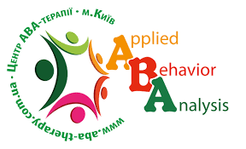
Рис.2.1. Applied Behavior Analysis
Прикладний аналіз поведінки вважають одним з найефективніших і найрозповсюдженіших методів роботи з аутичними дітьми, на основі якого побудовано багато програм у школах і центрах для дітей-аутистів, особливо в США, Канаді, Бельгії, Швеції, Ізраїлі та інших країнах. З його допомогою аутичних дітей можна навчати складної мови, зорового контакту, взаємодії в соціумі, предметів зі шкільної програми, професійної діяльності та іншому.
Абревіатура АВА розшифровується як Applied Behavior Analysis (Рис.2.1.) – аналіз прикладної поведінки. Ця методика являє собою один з принципів поведінкової терапії, головною метою якого є розвиток потрібного набору соціальних навичок і знань аутиста, необхідних для його максимально повноцінної адаптації в суспільстві [38].
Метод базується на головних засадах біхевіоральної (поведінкової) терапії й дає змогу визначити чинники й наслідки поведінки, які зумовлюють, контролюють, закріплюють, і найголовніше – змінюють певну поведінку.
На думку представників біхевіорального напряму психології (І.Ловаас, Р.Koeгeл, Дж.Сіменс, Дж.Лoнг та ін.) поведінка – це єдиний прояв людини, який можна вивчати об’єктивно, на відміну від свідомості, мислення, пам’яті тощо. З цього погляду аутизм розуміють як синдром поведінкових дефіцитів і надлишків, які можуть змінюватись під впливом спеціальних ретельно спланованих, конструктивних взаємин з іншими людьми.
Зважаючи на таке визначення аутизму, терапія має подвійне завдання [43]: зменшувати надлишки поведінки; формувати у дитини необхідні навички, яких нема.
Унаслідок такої подвійної роботи можна досягти основної цілі модифікації поведінки аутичних дітей: допомогти дітям стати більш самостійними, соціально адаптованими, здатними до навчання. Це дає можливість дитині відвідувати дошкільні та шкільні дитячі заклади, успішно взаємодіяти з іншими людьми, інтегруватися в суспільство загалом
Метод АВА-терапії будується на заохочення і мотивації – нагорода за правильну поведінку спонукає дитину продовжувати діяти таким чином в аналогічних ситуаціях. Зв’язок між заохоченням і поведінкою можна виразити формулою “частіше повторюються дії, які підкріплюються”. Отже, підкріплення – це будь-який стимул, що з’являється за поведінкою і збільшує вірогідність появи цієї поведінки надалі.
У контексті поведінкової терапії наголошують на тому, що в процесі роботи з дитиною доречна така послідовність кроків: від навчання навичкам готовності вчитися (контакт очима, відгук на ім’я, здатність виконувати прості інструкції, імітація дій тощо) до перших кроків адекватних мовленнєвих проявів, розвитку пізнавальних здібностей і формування навичок самообслуговування.
Після застосування даної терапії істотно знижуються такі прояви аутизму, як стереотипні руху, зацикленість, ритуальні дії. Підопічний починає долати комунікативні труднощі, вчиться розуміти емоції навколишніх і в цілому відчуває себе набагато комфортніше в суспільстві.
Ця методика також цінна тим, що освоїти її може будь-який батько аутичного малюка, щоб забезпечити для нього лікування аутизму в домашніх умовах. В даний час розроблені ефективні програми курсів та тренінгів по АВА-терапії для всіх бажаючих [44].
Структура навчання ТЕАССН
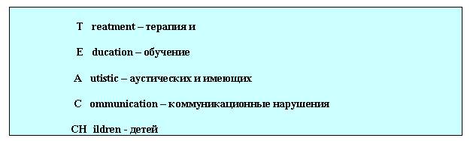
Рис.2.2. Програма ТЕАССН
ТЕАССН (Treatment and Education for Autistic and related Communication handicapped Children – терапія і навчання аутичних дітей та комунікативними порушеннями) (Рис. 2.2) – це комплексна програма допомоги людям з аутичними порушеннями, спрямована на досягнення ними максимально високого ступеню самостійності та інтеграції у суспільство. Підтримку й допомогу виконують у сферах, які особливо значущі для самостійного та наповненого сенсом життя: комунікації, соціальної компетенції, життєво-практичних навичок, трудової діяльності, поведінки у вільний час.
Програма ТЕАССН була розроблена в 1997 р і до сих пір є однією з вельми популярних практик корекційно-педагогічної методики лікування аутизму. По ній аутичні діти навчаються за допомогою невербальної комунікації з акцентом на візуалізацію, для чого застосовуються різні наочні посібники [39].
Нові навички в процесі навчання розвиваються в дев'яти областях: імітації, сприйняття дрібної і великої моторики, координації рук і очей, соціальних взаємодій, мови, пізнавальної спроможності і здатності до самообслуговування. Мета структурованого навчання ТЕАССН полягає в тому, щоб допомогти пацієнтам виробити інтуїтивні і прості повсякденні вміння, які в більшості випадків формуються на підставі чітких розкладів і зорових інструкцій. Ступінь складності завдання визначають віком дитини: 1-й рівень – від 0 до 2-х років; 2-й рівень – від 2-х до 4-х років; третій – від 4-х до 6-ти років.
ТЕАССН – це інтеграційна педагогічна концепція, головні ідеї якої: візуальна підтримка, поступовість і прагнення до детальної передбаченості, яку досягають завдяки так званій структуризації, що охоплює параметри простору, часу та діяльності.
Структурування простору торкається як питань попереднього підготування приміщень, у яких буде перебувати аутична дитина, так і певних моментів організації простору як допоміжних засобів на заняттях.
Структурування часу пов’язано з послідовністю подій, а також з алгоритмом дій, які має виконувати дитина протягом певного часу. При цьому, розклади дня можуть вирізнятися за кількості дій, які зазначено в ньому. Деякі діти можуть мати розклад на весь день і виконувати його, а для інших це неможливо, і їх розклад обмежується 3 – 4 діями або навіть лише одним.
Процес структурування діяльності полягає у тому, щоб підготувати наочні матеріали, які б давали відповідь на подальші питання: як потрібно робити? Яку частину з цілої дії? Коли завершувати дію? Що слід робити далі? [41]
Мовна терапія і логопед
Одним з поширених ознак аутизму є мовні проблеми. Деякі аутичні діти зовсім або майже зовсім не використовують вербальну комунікацію, а їх мова розвивається досить повільно і часто має деякі дефекти (картавость, шепелявість, порушення граматики і тому подібне). Допомога мовного терапевта часто дозволяє не тільки поліпшити мовну функцію дитини, але і підвищити його психічний тонус, розвинути потребу в вербальному взаємодії через налагодження і розвиток емоційних контактів.
Індивідуальні корекційні програми з логопедії та мовної терапії повинні розроблятися спільно з іншими фахівцями (психологом, АВА-терапи ст та інше).

Працетерапія, ерготерапія
Трудотерапія або терапія зайнятістю спрямована на поліпшення моторики і координації рухів аутистів, а також допомагає задіяти сприйняття різної інформації через почуття (зором, слухом, нюхом, дотиком).
Інноваційний метод працетерапії – ерготерапія або окупаційна терапія (occupational therapy). Ерготерапевт допомагає аутичним пацієнтові освоювати дії, необхідні для вирішення повсякденних завдань різних рівнів: особиста гігієна, приготування їжі, покупки в магазині, догляд за домашнім тваринам та інше. Кваліфіковані ерготерапевти професійно орієнтуються в областях педагогіки, психології, фізичної культури, соціології, що дозволяє їх підопічним не тільки напрацювати необхідні побутові навички, а й позбутися від сенсорних розладів (підвищеної або навпаки недостатню чутливість до шумів, яскравого світла, дотиків) [36].
Терапія соціальних навичок
Даний вид терапії полягає в допомозі аутисту створювати і робити більш легкими соціальні контакти з іншими людьми, включаючи однолітків. Терапевти, практикуючі дану методику, навчають дітей вести бесіду, спілкуватися з новим знайомим, правильно вести себе на прогулянці, дитячому майданчику, в магазині – тобто, формують адекватні соціальні навички (рис. 2.3).
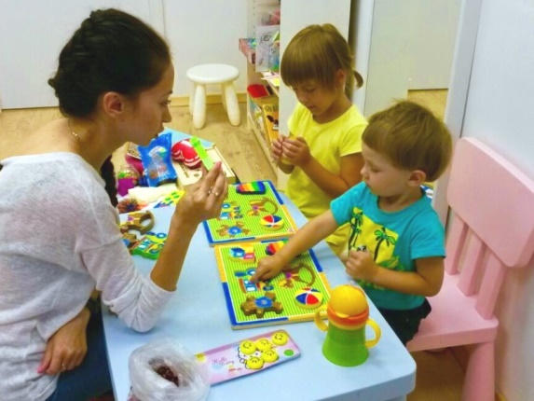
Рис.2.3. Реабілітаційний процес терапії
Розвиваюча терапія
Розвиваюча терапія призначена для підвищення соціальних, емоційних та інтелектуальних можливостей аутистів, а тому її прийоми завжди ґрунтуються на індивідуальні особливості кожної конкретної дитини [28].
Особливо популярні такі три види розвиваючої терапії: Son-Rise (навчальна терапія з інтерактивними іграми в форматі «батько - дитина»), Floor time (гри, в яких батько спілкується з дитиною за схемою, що відбиває різні етапи еволюції комунікації) і Relationship Development Intervention – розвиток міжособистісних/партнерських відносин (метод, що розвиває не звичайні соціальні навички, а навички дружній прихильності).
Ігрова терапія
Аутизм, як і деякі інші стани, які потребують особливого терапевтичного підходу, можна «лікувати грою». Гра, як найбільш природне для дитини стан, допомагає поліпшити мовні можливості, комунікативні здібності, соціальні навички. Розроблено спеціальні сценарії для ігор, в процесі яких ігровий терапевт може виявити багато проблем дитини-аутиста і ефективно допомогти йому подолати їх. Даний метод може бути включений і в інші види терапії як допоміжний інструмент.
У процесі гри в ранньому та дошкільному віці відбувається становлення особистісних якостей, формуються особливості характеру, емоційно-вольової сфери, емпатія, вольова регуляція поведінки, дії, комунікації та соціальної перцепції. Під час гри відбувається взаємодія дитини з навколишнім світом, дитина розігрує певний сюжет і ролі, в результаті чого він починає усвідомлювати соціальні норми і правила [34].
На ранніх етапах розвитку дитини можна виділити три види гри:
- Hесимволічна (non-symbolik) -гра, що включає повторювані маніпуляції з предметами.
- Стереотипна (stereotyped) - символічна гра, що характеризується стереотипами, тобто повторюваними діями з недоліком нових ідей.
- Символічна (symbolic) - гра, що включає дії, які умовно створюють враження, що відсутня річ присутня або що відбулася якась подія. Наприклад, коли дитина їсть понарошку, використовуючи при цьому жести і т. д. До цієї групи вони також відносять функціональні дії, такі як причісування волосся ляльки за допомогою лялькової гребінця[18].
Візуальні терапія
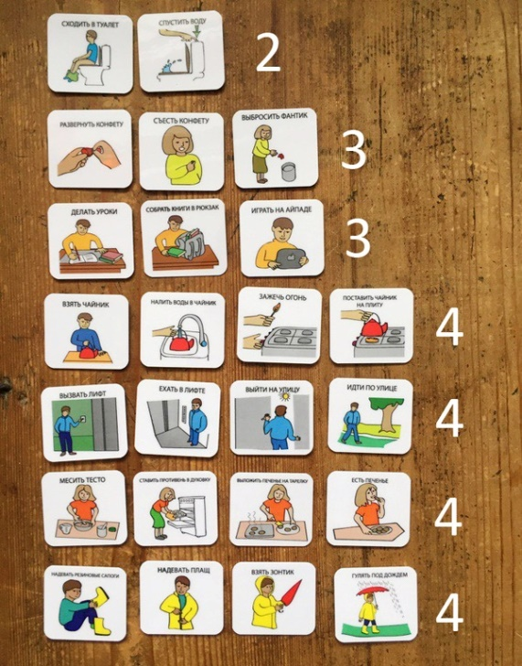
Рис.2.3. Візуальна терапія
Даний спосіб частково перегукується зі структурованим навчанням ТЕАССН, оскільки також має означати максимально часте використання різноманітних наочних посібників, ілюстрацій, відеоігор та інших засобів (рис. 2.3). За допомогою відеозображень налагоджується так звана допоміжна або альтернативна комунікація – тобто спілкування з дитиною способами, зручними йому (в тому числі і за допомогою картинок).
Застосування візуальної підтримки для осіб з аутизмом є засобом до заспокоєння та кращого розуміння усього, що відбувається. Інструкції також дають у візуальній формі, наприклад, письмово, у вигляді малюнків, шаблонів або зразків. Окрім цього, через візуальні допоміжні засоби можна забезпечити більшу зрозумілість, виокремлюючи значущі аспекти даної ситуації. Наприклад, частина розпорядку дня, яка пояснює наступну дію можна взяти в червону рамку. Зрозумілість можна забезпечити розміщенням піктограм на ящиках шаф, дверях приміщень тощо [26].
Сенсорна інтеграція
Сенсорні навики – це сприйняття різних граней дійсності за допомогою почуттів (зору, слуху, нюху, дотику та інших). Оскільки аутичні діти самостійно навчаються цим навичкам дуже повільно або навчаються взагалі, методика сенсорної стимуляції та інтеграції спрямована на активацію здатності мозку до обробки сенсорної інформації.
За допомогою даного методу, званого ще предметотерапією, об'єднуються всі системи сприйняття та аналізу інформації, що надходить від органів чуття, завдяки чому зростає комунікативна здатність дитини-аутиста. Найбільш високі результати сенсорна інтеграція найчастіше дає в комплексі з програмами АВА і ТЕАССН.
Сенсорна інтеграція допомагає розвинути такі уміння та психологічні утворення, як здатність до концентрації, організації вражень, абстрактного розмірковування, самоприйняття та самоконтролю, тобто – усього того, щоб можна було нормально функціювати в повсякденній життєдіяльності, у школі, родині, а з часом – у дорослому житті [41].
Метод ТОМАТІС
Близький до завдань Програми сенсорної інтеграції метод, що набуває все більшої популярності і в нашій країні – система аудіовокальних тренувань під назвою “метод ТОМАТІС”.
Ціль методу полягає в тому, щоб поліпшити здатність мозку сприймати і переробляти різну інформацію. Це перенавчання процесу слухання, відновлення здатності вух ефективно та збалансовано слухати. Коли функцію слухання розширено або відновлено, мозок демонструє ефективнішу здатність до сприймання і перероблення сигналів, що поступають з довкілля.
В основі методу лежить теорія взаємодії слухового сприймання з голосом. Томатіс розглядає вухо як найважливіший орган, що формує свідомість людини. Він дійшов висновку, що вухо не просто “чує”, але коливання, що сприймаються їм, стимулюють нерви внутрішнього вуха, де ці коливання перетворяться в імпульси і різними шляхами потрапляють в мозок.
2.1.2. Медикаментозне лікування аутизму
Лікарські препарати не здатні усунути аутизм як такої, але можуть допомогти знизити окремі симптоми: агресію і аутоагресію, ОКР, тривожність, гіперактивність і т. д. Крім того, за допомогою медикаментів можна домогтися посилення здатності до концентрації уваги, перемогти дисбактеріоз і гіповітаміноз, підвищити загальний імунітет організму.
Препарати для лікування аутизму
У деяких випадках аутичним пацієнтам можуть бути виписані такі психотропні препарати:
- антидепресанти і нейролептики (зниження тривожності, дратівливості, циклічності поведінки, спалахів гніву, депресії, гіперактивності і т. д.);
- медикаменти нестімулірующего дії - гуанфацин, атомоксетин (підвищення здатності концентрувати увагу, зниження нервового збудження, синдрому гіперактивності і т. д.);
- аналептики (підвищення концентрації уваги, зниження гіперактивності, імпульсивності);
- протисудомні препарати (зниження частоти судомних нападів, стабілізація поведінки і загального настрою).
В якості підтримуючої терапії часто призначаються:
- пробіотики (при дисбактеріозі кишечника);
- вітамінні комплекси, що містять вітаміни С, Е і групи В;
- імуномодулятори, стероїдні препарати (для стимулювання імунітету);
- гормональні препарати окситоцин, секретин і ін. (для поліпшення загального стану при аутизмі).
Призначати будь-які ліки має право тільки висококваліфікований лікар, який займається лікуванням аутизму і РАС. При використанні медикаментів необхідно враховувати всі можливі побічні ефекти і ризик звикання [36].
2.1.3. Дієта для аутистів
Біомедичні методи лікування аутизму, які передбачають «очищення» організму від шкідливих речовин і забезпечення організму здорового харчування, також включають в себе деякі специфічні дієти.
Як відомо, аутизм в більшості випадків супроводжується порушенням обміну речовин. Дана особливість іноді виражається тим, що в травному тракті дитини з аутизмом неправильно засвоюються білки, глютен і казеїн. Глютен, також званий клейковиною, міститься в різних злакових продуктах, а казеїн входить до складу молока та деяких молочних продуктів.
На думку прихильників біомедицини, якщо у нейротипових людей глютен і казеїн повністю розпадаються і засвоюється в процесі травлення, то у аутистів вони транспортуються в кров у вигляді ендорфінів – речовин, за своїми властивостями близьких до наркотичних. Результатом цього стає дивна поведінка аутичних людей, неадекватні реакції та інші прояви аутизму. Відповідно, щоб зменшити ці прояви, багато батьків застосовують для дітей дієти БГ, БК і БС – безглютенову, безказеінову і безсоєву [25].
Звичайно, сама по собі дієта не здатна повністю вилікувати аутизм, однак може допомогти налагодити обмін речовин (таблиця 4).
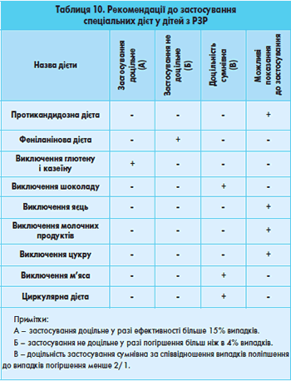
Таблиця 4. Дієтотерапія
Безглютенова дієта для аутистів
Безглютенова (медичний термін – аглютенова) дієта передбачає повну відмову від наступних продуктів:
- магазинні хлібобулочні вироби, торти, тістечка, пироги, шоколад (як в плитках, так і в батончиках), цукерки, піци;
- мюслі, злакові суміші до сніданку;
- будь-які продукти з вмістом пшениці, ячменю (і ячмінного солоду), жита, вівса, ячної і перлової круп.
Щоб мінімізувати ризик потрапляння глютену в організм, рекомендується відмовитися і від продуктів, що продаються без етикетки з описом складу.
Особливо актуальна дієта такого роду при наявності у малюка клінічно підтвердженою непереносимості глютену (це захворювання називається целіакію). Діагноз целіакії встановлюється на підставі спеціальних аналізів сечі і крові, а також біопсії тонкого кишечника [32].
Безказеіновая диета при аутизмі
При безказеіновой дієті протипоказані:
- молоко будь-яких тварин;
- маргарин, в складі якого міститься тварина молоко;
- сир, сири, йогурти, морозиво, різні десерти та інші продукти з твариною молоком в складі, включаючи солодку випічку, шоколад, цукерки і т. д .;
- соєві продукти (наприклад, тофу, соєве молоко і т. д.).
Дозволено вживання в їжу рисового, кокосового, мигдального, каштанового молока. Вершкове масло допускається вживати в мінімальних кількостях, постійно відстежуючи реакцію організму.
В даний час клінічні тести, що підтверджують необхідність безказеіновой дієти, ще не розроблені. Тому раціонально буде провести самостійну перевірку протягом трьох-чотирьох тижнів, вилучивши з раціону дитини всі продукти, що містять молочний казеїн. Якщо ви помітите будь-які поліпшення в стані малюка - можна продовжити дотримуватися цієї дієти.
2.1.4. Нетрадиційне лікування аутизму
Нетрадиційні, в тому числі народні методи лікування аутизму включають в себе ряд практик альтернативної медицини, позначаються в зарубіжних дослідженнях абревіатурою CAM – Complementary and Alternative Medicine (додаткова і альтернативна медицина).
На жаль, альтернативні практики не можуть вилікувати аутизм, але в деяких випадках здатні підняти загальний тонус організму дитини, за рахунок чого можна назвати їх повністю марними. Розглянемо найбільш популярні в цій категорії методи [38].
Лікування в домашніх умовах
Аутичні діти часто мають абсолютно унікальні особливості, однією з яких може стати необхідність домашньої терапії (наприклад, якщо дитина відчуває сильний стрес при виході з будинку). Однією з найбільш надійних програм для терапії в домашніх умовах є прикладної аналіз поведінки (ABA), також популярні методи сенсорної терапії, RDI. Використовувати методику АВА будинку можна як самостійно, закінчивши відповідні курси, так і за допомогою терапевта.
При сімейній терапії важливо виділяти на неї суворо певну кількість годин на тиждень (від 15 до 40 і більше), мати всі необхідні робочі матеріали (книги, іграшки, наочні посібники та інше), вести журнал обліку великих і маленьких успіхів дитини на шляху до нормального життя. Необхідно розробити за допомогою фахівця навчальний план, який відповідає всім наявним потребам малюка.
Також при домашньому лікуванні рекомендується 1-2 рази на місяць все ж відвідувати з дитиною і групові заняття [30].
Лікування аутизму гомеопатії
Гомеопатія при аутизмі може виступати в якості допоміжного методу, особливо при непереносимості звичайних ліків або наявності важких побічних ефектів. Лікування аутизму гомеопатією поки не має офіційних доказів ефективності.
Аудиторних інтеграція
Методи аудиторного інтеграції (Earobics, Fast Forward і ін.) Спрямовані на регулювання психічних і фізичних особливостей дитини з аутизмом, стимулювання правильного розвитку, поліпшення сприйняття мови і інших аудиторних стимулів.
Кран-сакральна терапія
Підвид мануальної терапії, що полягає в «несиловим накладення рук» на тіло пацієнта і м'якою корекції різних зсувів і деформацій кісткових і м'язових структур. Особливу увагу краніо-сакральні терапевти приділяють черепу і крижів (назва терапії походить від латинських слів cranium - «череп» і sacrum - «крижі»), обіцяючи лікування аутизму, ДЦП, розумової відсталості та інших захворювань. Документальних підтверджень ефективності методу поки немає (рис. 3.4.) [37].
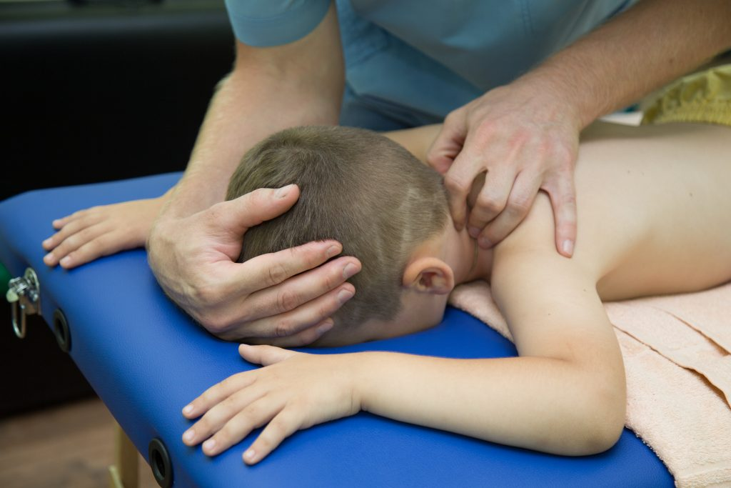
Рис.3.4. Кран-сакральна терапія
Холдинг-терапія
«Терапія обіймами», заснована на думці, що тактильні взаємодії сприяють появі тісних зв'язків між людьми. За результатами останніх досліджень, даний вид терапії не рекомендується до застосування серед аутичних дітей, оскільки їх реакція на дотики в корені відрізняється від такої у нейротіпічних людей.

Лікування аутизму гіпнозу (гіпнотерапія)
Згідно з останніми дослідженнями, лікування аутизму гіпнозом буває ефективно при терапії пізнього аутизму у дітей. Гіпнотерапія сумісна з іншими видами терапії і може збільшувати їх ефективність. Однак результативність гіпнотерапії при вродженому аутизмі поки не доведена.
Фітотерапія
Лікування аутизму народними засобами включає в себе фітотерапію, при якій використовуються різні лікарські рослини. Ефективне лікування аутизму травами неможливо, проте деякі з них дозволяють підвищити імунітет дитини, згладити симптоми тривожності і гіперактивності, а також поліпшити загальне фізичне самопочуття [24].
Акупунктура (голковколювання)
Даний метод може працювати на «органічному» рівні, однак щодо «ментальних» проблем він безсилий. Голковколювання допустимо використовувати для поліпшення кровообігу, що в свою чергу може позитивно відбитися на загальному стані здоров'я дитини (рис. 3.5).
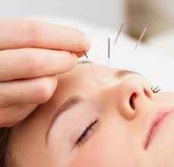
Рис.3.5. Акупунктура
Остеопатія
Ще один підвид мануальної терапії, іноді застосовується при аутизмі для поліпшення сну, апетиту, кровообігу, зняття психоемоційного напруження і тому подібне. Дана методика може приносити і більш відчутні результати, проте офіційних підтверджень цьому поки немає [29].

Прикладна кінезіологія
Альтернативна методика діагностування та лікування захворювань хребта, суглобів і нервової системи на підставі мануального м'язового тестування. Доведених результатів щодо аутизму немає, але при бажанні може бути використана в якості додаткового методу оздоровлення організму в цілому.
Ефективні методи лікування аутизму
Відносно лікування аутизму, проблеми складної і багатогранної, неможливо однозначно сказати яка методика краще, оскільки не можна з точністю передбачити реакцію кожного окремого аутичного пацієнта на той чи інший вид терапії.
Поки з високим ступенем впевненості можна стверджувати що:
- найбільш ефективними при аутизмі є методи раннього втручання (чим раніше розпочато терапія, тим швидше буде помітний результат);
- найвищі показники адаптації в соціумі відзначаються сьогодні у дітей-аутистів, що проходять АВА-терапію за допомогою профільних фахівців або власних батьків, які отримали відповідне навчання [44].
Прикладний поведінковий аналіз повністю заснований на наукових принципах, а основну роль в ньому грає мотивація підопічних шляхом заохочення їх комунікативних та навчальних успіхів. Терапію за цією методикою можна доповнювати і іншими практиками, включаючи біомедичні і нетрадиційні – головне, щоб їх використання не завдавало шкоди здоров'ю дитини.
Кожен з аутизмом малюк проходить власну унікальну синусоїду розвитку, а завдання батьків і терапевтів – правильно визначити потреби дитини, зрозуміти його і допомогти максимально ефективно адаптуватися до життя [27].

2.2. Допоміжні методи реабілітації
2.2.1. Пет-терапія
Спілкування з тваринами надає благотворний вплив на аутичних дітей – таким чином вони отримують можливість взаємодіяти з доброзичливою живою істотою, але не відчувати при цьому стресу як від спілкування з людьми (рис. 2.4).
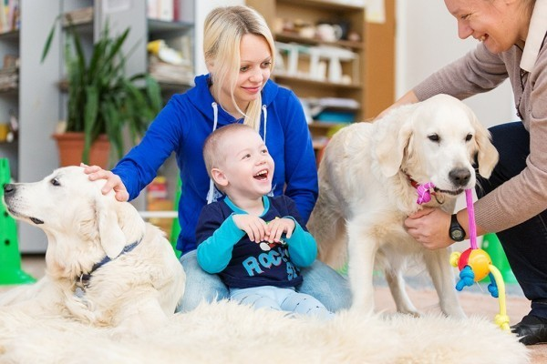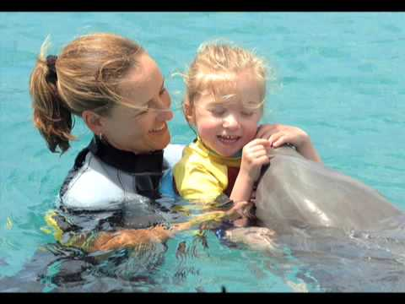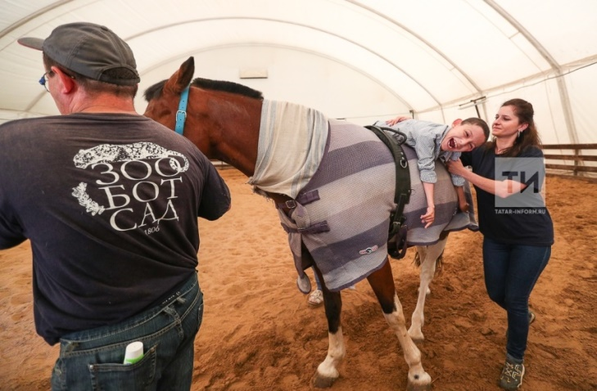
Рис.2.4. Пет-терапія (1-Каністерапія, 2-Дельфінотерапія, 3-Іпотерапія)
Пет-терапія (анімалотерапія, зоотерапія) сприяє поліпшенню комунікативних навичок і якості сну, а також знижує кількість спалахів агресії і зменшує головні болі, властиві багатьом аутистам. В даний час широко застосовується пет-терапія за участю дельфінів, коней, собак, а іноді і кішок [31].
2.2.1. Барабана терапія при аутизмі
Згідно з дослідженнями деяких учених, гра на барабанах допомагає отримати доступ до правої півкулі мозку. Воно відповідає за інтуїцію, емоції, артистизм і вміння розслаблятися. Для дітей з аутизмом це має велике значення, і може допомогти впоратися їм з неврологічними проблемами. Барабанна терапія тренує вестибулярний апарат, покращує візуальне сприйняття, а також координацію рук і очей. Особливе значення має те, як тримати палички, де слід вдарити по барабанах і рухи тіла, які при цьому виконуються. Це основна частина терапевтичного сеансу [15].
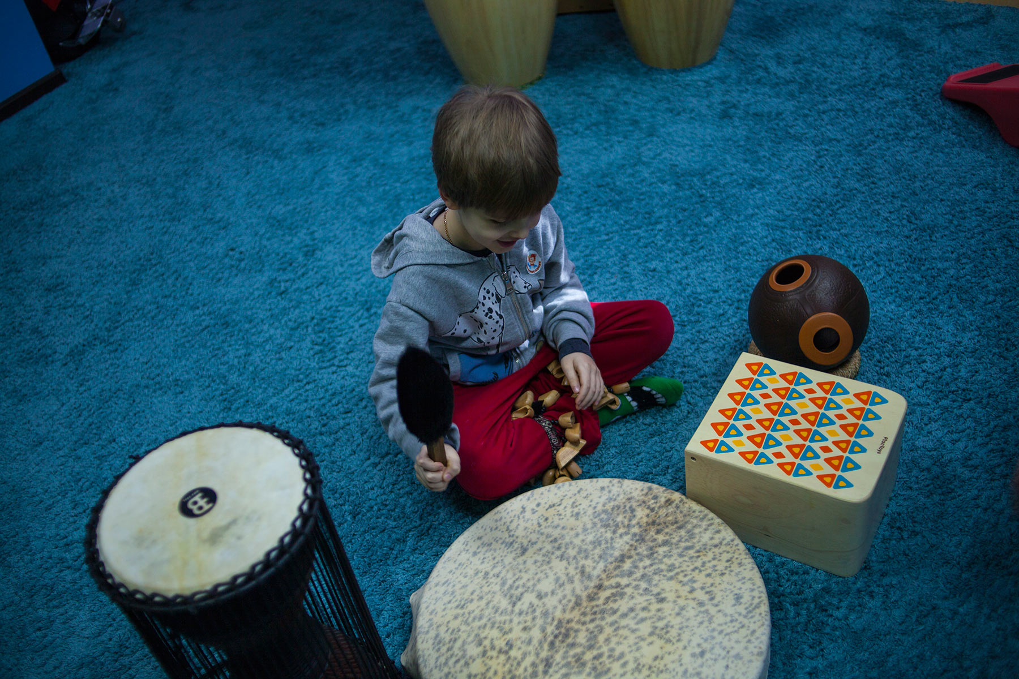
Рис.2.5. Барабана терапія
Гра на барабанах копіює і розвиває людську мову. Це пов'язано з тим, що в основі такої гри лежить дію виду «виклик-відповідь». Людям з розладами аутичного спектру подобається повторюваність і структура барабанної гри, яка допомагає їм звільнити свої емоції (рис. 2.5).
Фізичному терапевту, який буде проводити барабанну терапію, потрібно дізнатися про слабкі і сильні сторони малюка і про те, що приводить його в збудження. Перші сеанси цієї терапії будуть індивідуальними. Дитина повинна отримати необхідні навички, щоб потім приєднатися до інших дітей, що грають на барабанах [39].
2.2.2. Йога
Діти з аутизмом не вміють розслаблятися, вони знаходяться в постійному стресі через специфічну роботи органів почуттів. Наприклад, деякі малюки хворі аутизмом чутливі до звуків, дотиків і кольором. Таким дітям потрібно вчитися усвідомленого розслабленню, і в цьому їм допоможе йога.
Після занять йогою дитина хвора на аутизм буде змінюватися на краще, це стане помітно за поведінки і прояву емоцій. Не можна сказати напевно, скільки часу потрібно займатися йогою з дитиною, у якого аутизм, щоб побачити перші результати. Все залежить від складності хвороби і поведінки малюка.
Після спостереження за дитиною хворим на аутизм фахівець в області йоги підбирає для нього ряд вправ. Вибір вправ залежить від того, що вміє робити малюк, чому хоче навчитися і що йому цікаво. У йозі безліч технік, тому можна для кожного малюка з аутизмом підібрати індивідуальну програму вправ [23].
Комплекс вправ з йоги стабілізує емоційний стан хлопців, у яких діагностують аутизм, а також знімає напругу в діафрагмі, покращує рухливість тазостегнових суглобів і зміцнює хребет. Дуже корисними при аутизмі є дихальні вправи. Вони позитивно впливають на центральну нервову систему малюка, у якого аутизм.
2.2.3. Плавання
Плавання належить до безмедикаментозної реабілітації дітей, у яких аутизм. Плавання покращує стан аутиста, підвищує її фізичний і розумовий розвиток, піднімає соціальний статус.
На першому занятті потрібно показати малюкові з аутизмом басейн, де він буде займатися, а також познайомити з викладачем. Якщо дитина, у якого діагностують аутизм, боїться займатися в басейні, не можна його змушувати. Діти з аутизмом не відразу почнуть довіряти своїм викладачам, тому батьки повинні бути присутніми на кожному занятті плавання. Згодом заняття сподобаються малюкові, у якого діагностують аутизм, і він із задоволенням буде їх відвідувати. Найголовніше, щоб маленький аутист не злякався в перший день чогось, тому що потім буде складно переконати його піти в басейн знову [11].
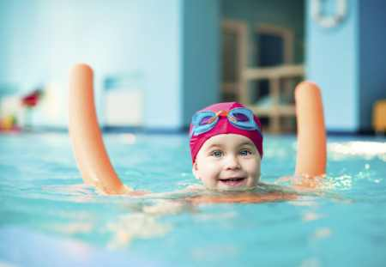
Рис.2.6. Плавання
Плавання дуже корисне для дітей з аутизмом, тому що під час занять зміцнюються всі основні групи м'язів. Все залежить від обраного стилю плавання. Також плавання зміцнює суглоби, додає їм гнучкості. Діти з аутизмом стають більш витривалими і гнучкими, позбавляються від напруги і стресу, заряджаються позитивною енергією. Також водні вправи допомагають фізичному розвитку хворих малюків (рис. 2.6).
Таким чином, заняття плаванням не тільки зміцнять малюка хворого на аутизм фізично, а й поліпшать емоційний стан дитини, що дозволить йому в майбутньому легше адаптуватися в колективі. Адаптація в колективі для дитини з аутизмом дуже важлива, тому що це дозволить йому повноцінно брати участь у всіх подіях і в життєвих процесах. Навчання рекреативного і спортивного плавання допомагає дітям з аутизмом налагодити спілкування з однолітками, тобто більш ефективно вирішити питання адаптації.
Плавання допоможе зміцнити здоров'я малюків через загартовуючий вплив водних процедур. Загартовування веде до зміцнення здоров'я, якщо слідувати основним його правилами і враховувати можливості організму [10].

ВИСНОВКИ ДО РОЗДІЛУ 2
1. Основні методи лікування аутизму об’єднані в чотири масштабні категорії: поведінкова терапія, коригуюча спілкування та поведінку; медикаментозне лікування; біомедицина; нетрадиційна медицина.
2. Найчастіше використовуються АВА та ТЕАССН терапії.
3. Існує велика кількість методів корекції поведінки, які можна використовувати в реабілітації, по одиночно або у поєднані з декількома.
4. Використовують також дієтотерапію, яка допомагає правильно засвоювати білки, глютен і казеїн.
5. Також існує дуже багато нетрадиційних та інших допоміжних методів реабілітації, які підбираються індивідуально для кожної дитини.

РОЗДІЛ 3. ПРОЕКТ ПРОГРАМИ ФІЗИЧНОЇ РЕАБІЛІТАЦІЇ ПРИ АУТИЧНИХ РОЗЛАДАХ

3.1. Використання ЛФК

При організації ЛФК з дітьми широко використовується ігровий метод. В ігрової діяльності створюються сприятливі умови для розвитку уваги, сприйняття, пам'яті, орієнтування в просторі, уточнення і розширення наявних понять. У рухливій грі взаємодіють два компоненти: зорово-слухове сприйняття і моторне виконання. Правила гри обумовлюють необхідну просторову орієнтацію дітей. В той же час несподівана зміна ігрової ситуації порушує план дій і вимагає від дитини перемикання, що необхідно для правильного орієнтування в подальшій грі.

Рухливі ігри формують у дитини вміння знаходити найбільш вдалий спосіб дії з урахуванням ігровий обстановки і необхідності досягти поставленої мети. Від нього вимагається проявити спритність, витримку, терпіння, винахідливість. Граючи, діти мимоволі враховують розташування предмета або людини, його близькість або віддаленість, завдяки чому розвивається окомір і просторово-зорово-слухова орієнтація. Заняття ЛФК з дітьми – творчий процес [15].

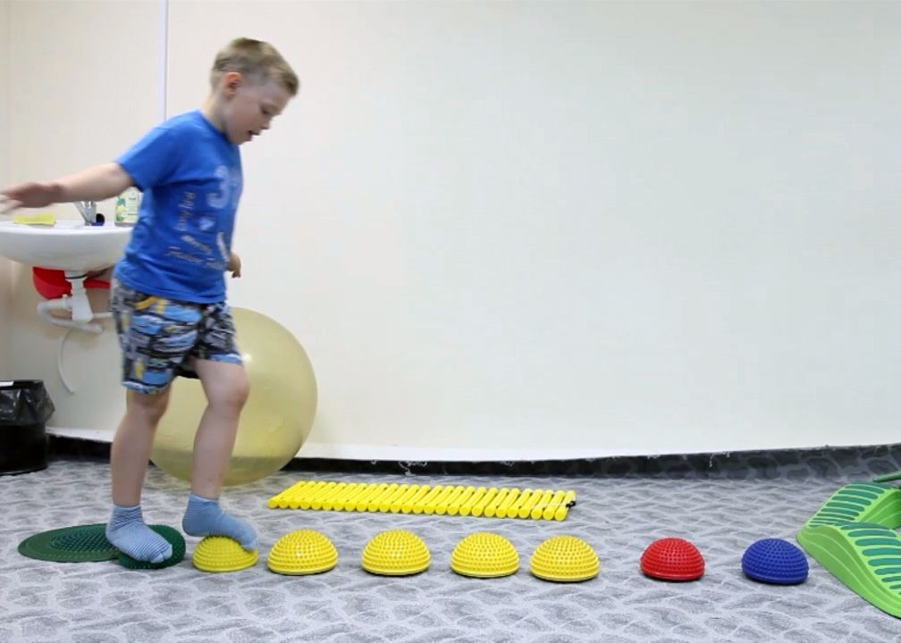

Рис.3.1. ЛФК з аутятами

Нерідко в процесі занять необхідно міняти намічений план, дозування окремих вправ. Ось чому неприпустимо механічне застосування стандартних комплексів. можна тільки рекомендувати принципову схему побудови заняття і приблизні комплекси фізичних вправ. Діти повинні займатися лікувальною гімнастикою не по примусу, а з бажанням і з інтересом (рис. 3.1).

При побудові занять лікувальною фізкультурою можуть бути використані три методи, що застосовуються в практичній роботі: ігровий, гімнастичний та спортивний.

У лікувальній фізкультурі розрізняють тренування загальну і тренування спеціальну. Загальна тренування має на меті оздоровлення, зміцнення та загального розвитку організму дитини. Спеціальне тренування ставить собі за мету розвиток функцій, порушених у зв'язку із захворюванням або травмою. Тут використовують види вправ, які безпосередньо впливають на область травматичного вогнища або функціональні розлади тій чи іншій ураженої системи. [21]

При застосуванні методу лікувальної фізкультури слід дотримуватися

наступних принципів тренування:
- Індивідуалізація в методиці і дозуванні фізичних вправ залежно від особливостей і стану організму дитини.
- Регулярність впливу, тому що тільки регулярне застосування фізичних вправ забезпечує розвиток функціональних можливостей організму.
- Наростання фізичного навантаження в процесі тренування.
- Різноманітність і новизна в підборі і застосуванні фізичних вправ (10-15% вправ оновлюються, а 80-90% повторюються для закріплення досягнутих навичок).
- Помірність впливу, тобто помірна, але більш тривала або подрібнена фізичне навантаження більш виправдана, ніж посилена і концентрована.
- Дотримання циклічності при виконанні фізичного навантаження: вправи чергують з відпочинком.
- Всебічне вплив з метою вдосконалення нейро-гуморального механізму регуляції і розвитку адаптації всього організма.

Заняття ЛФК будується за загальноприйнятим принципом і складається умовно з трьох частин: вступної, основної та заключної (рис.3.2) [17].

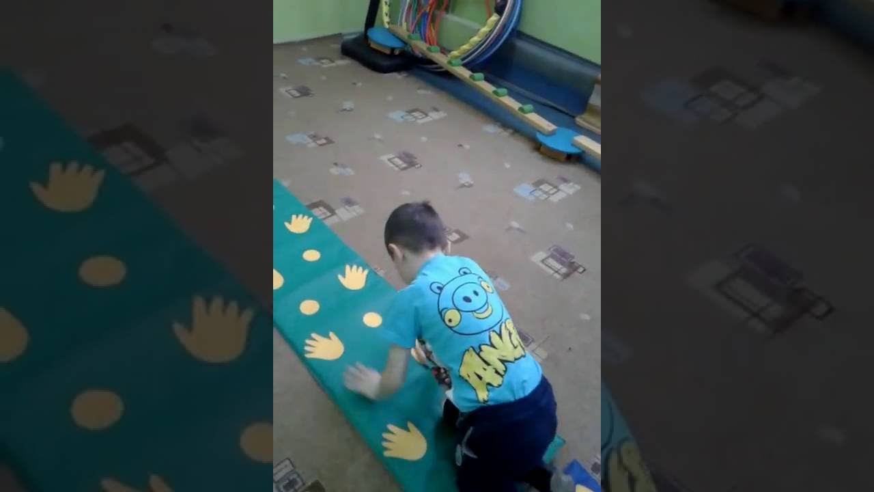

Рис.3.2. Вправа на координацію рухів

У вступній частині входить пояснення завдання, підготовка до фізичної навантаженні дихального апарату за допомогою дихальних вправ і периферичного ланки кровообігу за допомогою вправ на дрібні і середні групи м'язів і суглобів, ходьба, біг. Цей період хоча і нетривалий, але дуже важливий для виявлення індивідуальної реакції дітей на різні вправи.

У основну частину заняття входять вправи загальнорозвиваючі на всі групи м'язів, суглоби і хребет. Цей період є найтривалішим і основним для досягнення терапевтичного успіху. В цьому періоді загальна наростаюча тренування організму поєднується зі спеціальним тренуванням, для чого широко використовуються дихальні вправи.

У заключній частині заняття входять вправи на розслаблення, малорухливі ігри, мета яких заспокоїти дітей, трохи знизити фізіологічну навантаження, отриману в основній частині [7].

Метою занять ЛФК з дітьми з труднощами спілкування, особливостями поведінки і емоційно-вольової сфери є, головним чином, рішення психологічних і поведінкових проблем дітей, розвиток довільної організації рухів власного тіла, освоєння простору, розвиток великої і дрібної моторики.

Вся робота будується за наступними напрямками:
- Встановлення контакту.

Налагодження контактів з дитиною - це етап, на якому педагог пристосовується до дитини, щоб дитина теж звик і пристосувався до педагогу і потім почав з ним взаємодіяти.

При налагодженні контакту, потрібно бути дуже чуйним і уважним, щоб зрозуміти, наскільки комфортно і спокійно почувається дитина. Треба вести себе так, щоб дитині захотілося ще раз прийти на заняття. Починати взаємодія з дитиною потрібно з тих видів діяльності, до яких у нього немає негативного ставлення, які він любить і з задоволенням виконує. Цей етап не обмежується часом, поспішати не треба. Коли контакт з дитиною налагоджений і він починає довіряти педагогу, можна обережно і ненав'язливо починати заняття, вибираючи найбільш цікаві для дитини вправи [41].
- Підвищення загального психофізичного тонусу.

У дітей з порушенням спілкування і емоційно-вольової сфери часто зустрічається недостатність загального, в тому числі психічного тонусу, тобто низька психічна активність зі швидкою пресищаемостью. Тому таким дітям необхідні постійні фізичні навантаження для підтримки психофізичного тонусу, зняття емоційної напруги. При дефіциті або неправильному розподілі психофізичного тонусу дитині необхідні спеціальні вправи з розвитку моторики.
- Необхідно постійно працювати над розвитком розуміння дитиною предметів, умінням дитиною диференціювати подібні дії (дай-покажи; принеси, візьми і т.д.)

Інструкцію спочатку супроводжувати показом вправи, руху, потім можна давати тільки словесну інструкцію, без показу. проста інструкція поступово переходить в складну багатоступеневу. Дитина повинна з часом переходити від наочного дії за зразком до дії по вербальної інструкції, і потім до дії по пам'яті.
- Навчання дітей копіювання простих рухів, спрямованих на розвиток певних груп м'язів, розвиток координації та просторових уявлень (вертикаль, праворуч, ліворуч, вперед-назад).
- Розвиток сенсорних відчуттів (різна фактура предметів, колір, розміри).

3.1.1. Вправи для розвитку великої моторики у аутичних дітей

За допомогою вправ зміцнюються не тільки м’язи дитини, а й формуються цінні навички. Фахівці та батьки, що працюють над розвитком моторики дитини з аутизмом, можуть використовувати різноманітний вибір прийомів і технік. Деякі заняття та вправи можуть виявитися складними для аутичних дітей.

Вправи на розвиток великої моторики у аутичних дітей включають в себе заняття, які не тільки розвиток навичок моторики, але і покращують соціальні навички [40].

1. Марш

Марш являє собою просту рухову активність, що відноситься до великої моторики, яка може також розвивати ряд інших навичок. Завдання полягає в тому, що дорослий робить маршовий крок вперед, а дитина імітує його дію. Спочатку дитина крокує на місці, а потім поступово переходити до кроків вперед і до рухів рук.

2. Стрибки на батуті

Батут – це важлива вправа на велику моторику для дітей з аутизмом. Стрибки є відмінною сенсорною стимуляцію, яка є дуже корисною для зняття сенсорного перевантаження та тривоги. У аутичних дітей після стрибків на батуті спостерігається менш інтенсивна повторювана поведінка, і подібна активність допомагає деяким дітям заспокоїтися і організувати свою поведінку (рис. 3.3).

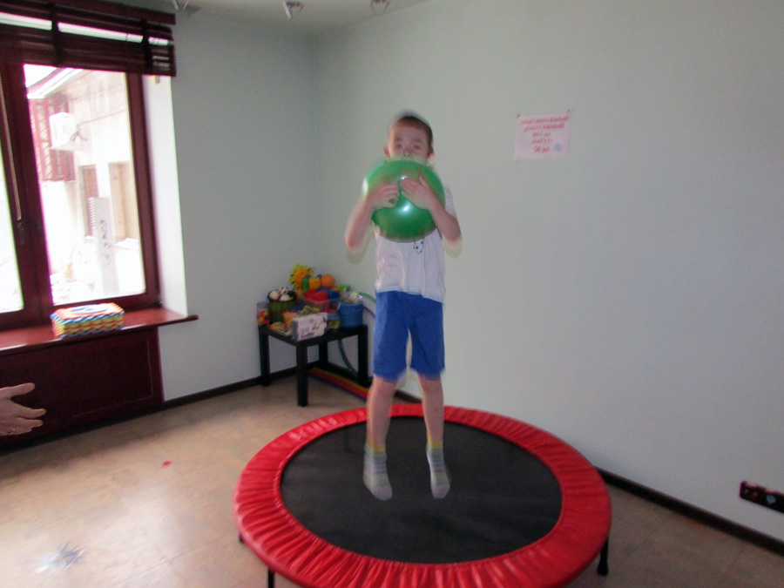

Рис. 3.3. Стрибки на батуті

3. Ігри з м'ячем

Найпростіші заняття можуть бути джерелом великого задоволення для дитини, і одним з таких видів активності є гра в м'яч. Гра «Спіймай м'яч» може здатися не найбільш реалістичною метою для початкового етапу, проте до неї можна йти поступово. Починати краще зі звичайного перекочування м'яча вперед-назад. Ця вправа розвиває важливі навички зорового спостереження за об'єктами, а також формує моторні навички у міру того, як дитина рухається слідом за рухом м'яча. Інші види діяльності включають в себе:
- Удари ногою по м'ячу
- Ведення м'яча
- Відбиття м'яча від підлоги
- Відбиття м'яча руками і ловлю м'яча
- T-ball (бейсбольний удар)

4. Рівновага

Для дітей з розладами аутистичного спектру утримування рівноваги часто є дуже складним завданням, в той час як багато вправ на розвиток великої моторики вимагають від дитини хорошого почуття рівноваги. Для початку потрібно провести тестування та перевірити, чи може дитина нерухомо стояти з закритими очима і не втрачати рівноваги. Це допоможе визначити, скільки буде потрібно працювати над розвитком навичок утримання рівноваги. Почати можна з руху дитини по тонкій лінії, а потім поступово перейти до балансуванню на спеціальних гойдалках [14].

5. Двоколісні і триколісні велосипеди

Велосипеди для аутичних дітей не обов'язково повинні бути спроектовані спеціальним чином для задоволення потреб дітей з розладами аутистичного спектру, однак деякі з таких адаптованих моделей мають додаткові переваги. Двоколісні і триколісні велосипеди допомагають розвивати не тільки відчуття рівноваги, а й зміцнюють м'язи ніг у дитини. Завдання передбачає здатність пересуватися на велосипеді, концентруючись на напрямку його руху, що може виявитися досить складним завданням для багатьох дітей.

6. Танці

Терапевти та батьки можуть використовувати танці під музику для того, щоб стимулювати формування навичок моторної імітації та інших повсякденних життєвих навичок. Ідеї ​​для танцювальної діяльності охоплюють прибирання, чищення зубів, ігри з завмиранням і т.п.

7. Символічні гри

Символічні гри часто являють собою серйозну проблему для аутичних дітей. Багатьом з них буде легше працювати над своєю уявою, якщо подібні ігри будуть припускати рухову активність. Ось кілька ідей символічних ігор для розвитку моторних навичок:
- «Літаємо як літачок»;
- «Стрибаємо як кролик»;
- «Одягаємося».

8. Кроки в коробку

Коли справа стосується підбору різних захоплюючих занять для дітей, фахівців і батьків часто виручає такий простий предмет, як звичайна картонна коробка. Для початку потрібно заохотити дитину до того, щоб вона наступила в коробку, а потім знову вийшла за її межі. Поступово задача ускладнюється послідовністю кроків або використанням більш глибокі коробки [27].

9. Тунель

Повзання по тунелю часто захоплююча діяльність для дитини, який одночасно тренує моторні навички та розвиває почуття незмінності та стійкості об'єктів. В цей вид діяльності також можна включити соціальні навички, використовуючи такі ігри як «хованки», пошук захованих речей і символічні гри.

Необов'язково мати спеціальний тунель для того, щоб дитина могла насолодитися цим заняттям. Можна вибудувати в ряд великі картонні коробки або побудувати тунель зі стільців і ковдр. Ігри в тунелі можуть бути перетворені в безліч інших занять, починаючи від гри в поїзд і закінчуючи уявним табором.

10. Смуга перешкод

Смуга перешкод являє собою унікальний комплекс вправ для розвитку навичок великої моторики. Крос не обов'язково повинен бути складним для того, щоб бути ефективним. Насправді, терапевт та батьки можуть почати з кросу, який буде складатися всього лише з одної перешкоди, і поступово доповнювати його різними вправами. Найпростіші ідеї для смуги перешкод включають в себе:
- «Крабову» ходу;
- Стрибки жабою;
- Перекочування;
- Стрибки на скакалці;
- Ходьбу по лінії;
- Лазання з предметів і т.п.

Смуга перешкод являє собою чудову можливість використання різноманітних вправ на велику моторику, крім того, їх можна застосовувати для занять з аутичними дітьми щодо впорядкування послідовності дій. Така фізична активність є відмінним способом досягнення цілей навчання, що стосуються виконання інструкцій [43].

3.1.2. Розвиток навичок дрібної моторики у дітей з розладами аутистичного спектру

Для немовлят та дітей дошкільного віку корисними вважаються такі види діяльності, які підтримують розвиток навичок дрібної моторики рук і пальців. Дитина повинна розвинути силу і спритність рук і пальців перш, ніж йому необхідно буде маніпулювати олівцем або ручкою. Заняття, спрямовані на розвиток сили і спритності рук, допомагають уникнути формування неправильного захоплення олівця / ручки, що стає все більш поширеним явищем, оскільки діти частіше і частіше починають навчатися письма перш, ніж їх руки стають до цього готові.

Представлені нижче види діяльності передбачають використання маніпулятивних предметів, які підтримають розвиток навичок дрібної моторики у дитини і допоможуть сформувати силу і спритність в руках, необхідні для того, щоб тримати олівець і ручку правильно.

Види діяльності для розвитку дрібної моторики.
- Формування кульок з пластиліну: долоні рук звернені один до одного, пальці злегка зігнуті у напрямку до долонь.
- Формування маленьких кульок з пластиліну (розміром з горох), використовуючи виключно кінчики пальців.
- Використовувати кілочків або зубочисток для оформлення фігурок з пластиліну.
- Розрізання пластиліну за допомогою пластикового ножа або круглого ножа для піци, утримуючи інструмент в діагональному долонному захопленні.
- Розірвання газети на стрічки з подальшим скачуванням їх в кульки. Може використовуватися для набивання опудал чи іншого художньої творчості.
- Скомківаніе одного листа газети однією рукою. Це дуже гарна вправа для дітей на формування сили рук.
- Використання спрею для поливу рослин при розпилюванні води на сніг (можна змішати харчовий барвник з водою, щоб сніг офарблювався) або для «розтоплення монстрів» (намалюйте монстрів на папері маркерами або фарбами, під впливом спрею колір розмиється).
- Підняття предметів з використанням великого пінцета. Ця вправа може бути адаптоване під інтереси конкретної дитини, наприклад, для підняття жувальних цукерок, маленьких кубиків, пластівців і т.п., а також в іграх на рахунок.
- Викид кубика, шляхом змикання долонь рук, формуючи порожній простір між ними.
- Використання дрібних викруток.
- Шнуровка і нанизування різних предметів (кукурудзяні кільця, макарони і т.п.)а щачем
- Використання піпеток для забору кольоровий води або змішування кольорів під час роботи з фарбою на папері.
- Скочування маленьких кульок з тонкого паперу, потім наклеювання їх на щільний картон для формування картинок або фігурок.
- Перекидання карток, монет, шашок, гудзиків без перенесення їх до краю стола.
- Створення зображень з використанням наклейок або самоклеїться папери.
- Ігри з ляльками-маріонетками, використовуючи великий, вказівний і середній пальці рук [45].

3.1.3. Кінезотерапія

Центральним складником кінезотерапії (терапії рухом) є спрямованість на досягнення правильного функціювання тіла і тілесних реакцій. При цьому розвиток тіла не є остаточною ціллю (рис. 3.4.). За допомогою тіла встановлюється контакт людини з довкіллям. Завдяки виконанню різноманітних рухів рук, ніг і всього тіла, полісенсорному сприйманню, яке активізується при цьому, і прийнятним зовнішнім умовам відбувається психомоторний розвиток і формується образ тіла та особистість дитини в цілому. При цьому інтегруються наступні враження [17]:
- кінестетичні – завдяки змінам положення тіла, рук, ніг і голови;
- вестибулярні – через відчуття рівноваги поступає інформація про зміни положення тулуба чи його окремих частин відносно напряму дії сили тяжіння;
- зорові – дитина дивиться, фіксує результат власної дії, багато разів повторює, покращує ефективність руху;
- слухові – розпізнання звуків різного ступеня складності й сили, їх реєстрація та відбір;
- дотикові – відчуття, що інформують про локалізацію і силу виконуваного руху [32].

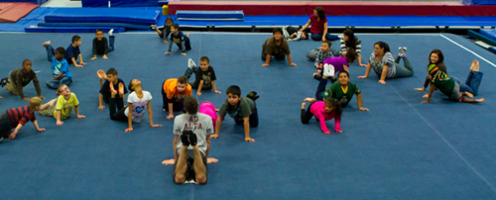

Рис. 3.4. Групові заняття ЛФК

Завдання:
- підвищувати рівень фізичної працездатності, тобто здатності застосовувати зусилля з нормальною терпимістю до ознак втоми, розвиток вольових якостей (витримка, рішучість, наполегливість тощо);
- опрацювувати і закріплювати правильні реакції на зорові, кінестетичні та словесні подразники. Повторення схожих рухових вправ сприяє тому, що дитина правильно реагує спочатку на прості, а потім на складніші словесні вказівки, необов’язково підкріплені моделюванням чи демонстрацією рухів;
- спонукати вивільнення активності моторних рухів дитини, які мають осмислений характер; розвиток рухових навичок і вмінь, рухових якостей (гнучкості, спритності, сили, витривалості, швидкості) і рухових функцій (кінестетичного, кінетичного і просторового праксису) Такі рухи упорядковують активність дітей, яка стає цілеспрямованою, а поведінка – дисциплінованішою;
- підвищувати здатність до концентрації уваги: дитина вчиться дивитися, слухати та виконувати інструкції, які їй зрозумілі тощо.
- гармонізувати емоційну сферу: обов’язковим складником взаємодії між дітьми та дорослими під час занять є тісний фізичний контакт, який виявляється і у притисканні долоні до долоні, і у поплескуваннях, підштовхуваннях, перетягуваннях. Саме в такий соціально прийнятний спосіб відбувається зняття неспокою й агресії;
- прищеплювати навички взаємодії, зацікавлювати спілкуванням, розвивати почуття колективізму, учити працювати в колективі; сприяти становленню здатності до міжособистісної взаємодії [35].

Правильно підібрані кінезотерапевтичні вправи розвивають і підтримують пізнавальний розвиток дитини та її мотивацію до виконання все більш складних завдань. Такі заняття формують ставлення дитини до фізичних зусиль і будь-яких завдань, вивільняють позитивні емоції, дають змогу знімати негативну напругу і вносять у життя порядок і гармонію. Успішне долання перешкод є джерелом задоволення, що помагає дитині повірити у свої сили й налаштовує на повторні зусилля.

3.2. Особливості лікувального масажу

На додаток до основного курсу терапії при лікуванні аутизму призначають сеанси масажу. Головне, щоб пацієнт звик до процедури. Бувають випадки, коли тривалість сеансу масажу починається з декількох секунд і тільки через шість місяців дитина з аутизмом дає згоду на регулярні тривалі процедури. При регулярних тривалих сеансах масажу у пацієнтів з'являється підвищена допустимість дотиків, навіть якщо спочатку він був категорично проти подібних процедур. За весь час використання цього методу не написано не однієї наукової роботи про нього.

Масажна терапія допомагає страждаючим від аутизму дітям звикнути до дотиків, розслабитися і навчитися краще розуміти своє тіло. Дотик –ефективний засіб комунікації, що дозволяє пробити бар'єри ізоляції, проте їм потрібно користуватися обережно, щоб не наразити дитину надмірної стимуляції – ні в якому разі не можна нав'язувати дітям фізичні контакти. Хворі діти можуть бути надзвичайно сприйнятливі до запахів і текстур, а тому використання простирадлом і ароматичних масел може дратівливо діяти на них [13].

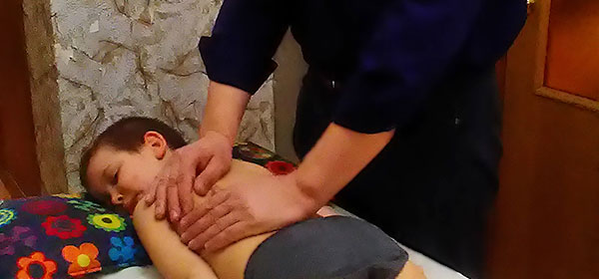

Рис.3.5. Масаж

Масаж при аутизмі краще починати в положенні лежачи на животі, дозволивши при цьому дитині залишатися повністю одягненим. Робити масаж слід обережно (спочатку тільки руки) з прийнятною для дитини швидкістю – це заспокоїть його і допоможе йому розслабитися. Ніжні повільні погладжування або надзвичайно легкі торкання можуть заспокійливо впливати на плечі, руки і кисті, поряд з повільними ритмічними надавлюваннями на ділянці спини і ніг (рис. 3.5).
Необхідно уважно стежити за виразом обличчя і мовою тіла дитини та використовувати техніки, найбільш підходящі для кожного хворого малюка. Іноді дитина здатна винести лише кілька секунд масажу, але за умови регулярного повторення сеансів (на додаток до масажу, що виконується батьками по одному-два рази на день), індивідуальний поріг переносимості може бути підвищений, після чого вдається встановити більш тісний контакт з дитиною [7].
3.2.1. Масаж Цигун
Цигун включає в себе дихальні і фізичні вправи. Цигун можна охарактеризувати, як суміш чотирьох видів навчань: динамічного, статичного, медитативного та видів діяльності, які потребують зовнішніх коштів.
Існують три основні форми медичного цигун:
- Цигун дихальних вправи для загального здоров'я або конкретних хвороб.
- Цигун масаж для лікування конкретних травм і хвороб (наприклад, аутизм)
- Зовнішній цигун, в яких практикуючий лікар зосереджує цілющу енергію на пацієнтах, не торкаючись їх.
Масаж може посилити емоційний зв'язок між дитиною з аутизмом та його батьками. У дітей, яким робили 15 хвилинний масаж перед сном, зменшувалась гіперактивність і стереотип, і покращувалась соціальна взаємодію. Також зменшилися прояви аутичної поведінки і поліпшилась мова, зменшилися сенсорні порушення, покращилися соціальні навички і базові навички виживання [25].

3.2.2. Холістичний масаж

Холістичний масаж (цілісний масаж) застосовується при різних захворюваннях соматичного характеру, для відновлення після операцій і для підготовки перед їх проведенням. Показаний цей масаж дітям з ДЦП, з аутизмом, тому що він добре знімає страхи, стреси, депресії.

Користь холістичного масажу велика. В результаті холистический масаж:
- Покращує настрій і сон;
- Заспокоює нервову систему;
- Підвищує імунітет;
- Відновлює гормональний фон;
- Прискорює кровообіг в суглобах, покращує еластичність і гнучкість сухожиль і зв'язок;
- Підвищує життєву активність всього організму.

Як правило, курс холістичного масажу становить 7-10 сеансів по 10-15 хвилин, з інтервалом один-два рази на тиждень. У дітей аутистів тривалість на кількість сеансів підбираюсь індивідуально.

Даний вид масажу спрямований на профілактику, терапію і реабілітацію організму. Він відбувається одночасно в трьох площинах: тілесна площину (масаж, мануальна терапія), психологічна площину (психотерапія) і енергетична площину (робота з свідомим і несвідомим, синхронізація роботи органів) [33].

3.3. Особливостіості використання технічних засобів

Сучасні програми засновані на нових технологіях розвитку рухових навичок, з використанням спеціальних технічних засобів реабілітації, тренажерів, апаратів і апаратно-програмних комплексів з застосуванням різних видів біологічного зворотного зв'язку (БЗЗ), системи мультифакторного впливу, підводного вакуумного масажу, методу стимуляції біологічної активності, високотонова терапії, радіальної екстракорпоральної ударно-хвильової терапії, зовнішньої пневматичної компресії, локальної кріотерапії, методики кінезіологічного тейпування [8].

Для тренування вертикальної пози і функції рівноваги – стабілометричне тренування, заняття на координаційних тренажерах. Для активного розвитку рухових навичок застосовуються рефлекторно-навантажувальний пристрій «Гравістат»/«Гравітон», функціональна електростимуляція м'язів в ходьбі, транскраніальна магнітна стимуляція. Для поліпшення адаптивних здібностей – лікувальні дихальні суміші на основі особливо чистих медичних газів, галокамера та інше (рис. 3.6).

Хоча механотерапія має скоріше історичний інтерес, описано позитивний вплив на пацієнтів з негативною симптоматикою при шизофренії та депресіях, а також дитячий аутизм обертання і кочення. Це пов'язують з активізацією лобно-церебральних зв'язків. Після даних маніпуляцій протягом 10-15 хвилин відзначається моторна транквілізації. Процедури повторюють щодня протягом 10-14 днів. Терапія зайнятістю передбачає залучення пацієнтів в трудові процеси, які в залежності від завдань можуть бути стереотипними, творчими або пов'язаними з динамічним залученням [17].

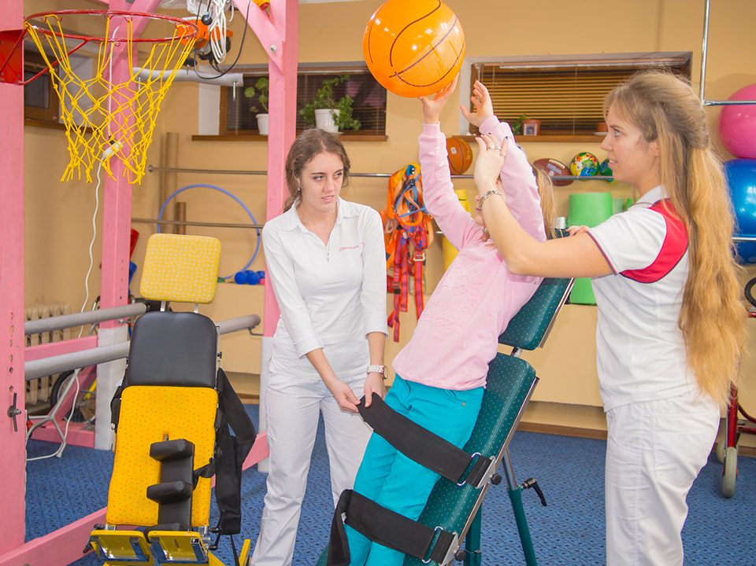

Рис.3.6. Вправи на вертикалізаторі

3.4. Використання методів і засобів фізіотерапії

Фізіотерапія є важливою складовою частиною відновного лікування неврологічних хворих. У комплексній реабілітації застосовуються різні види фізіотерапевтичних процедур.

Лікарський електрофорез – дуже активно використовується метод лікування в дитячій практиці. Широкий спектр використовуваних препаратів дозволяє індивідуально підібрати для кожної дитини необхідні ліки. Найбільш часто застосовуються такі судинні препарати як нікотинова кислота, еуфілін, магній і кавінтон. Розсмоктують – лідаза і препарати сірки. Джерелами незамінних для нервової системи мікроелементів є препарати цинку і міді [5].

Магнітотерапія – метод, заснований на впливі на організм людини магнітними полями з лікувально-профілактичними цілями. Хоча в організмі не знайдено спеціальних рецепторних зон, що сприймають електромагнітні коливання, але є достовірні відомості про вплив природних магнітних полів на вищі центри нервової і гуморальної регуляції, на біоструми мозку і серця, на проникність біологічних мембран, на властивості водних і колоїдних систем організму. Під впливом магнітного поля малої інтенсивності знижується тонус судин мозку, поліпшується кровопостачання мозку, відбувається активація обміну речовин, що підвищує стійкість мозку кисневого голодування.

Фотохромотерапія – це вплив світлом з будь-яким кольором спектру. Можна опромінювати і певні зони, і окремі біологічно активні точки. Ця методика лікування практично не має протипоказань (рис. 3.7).

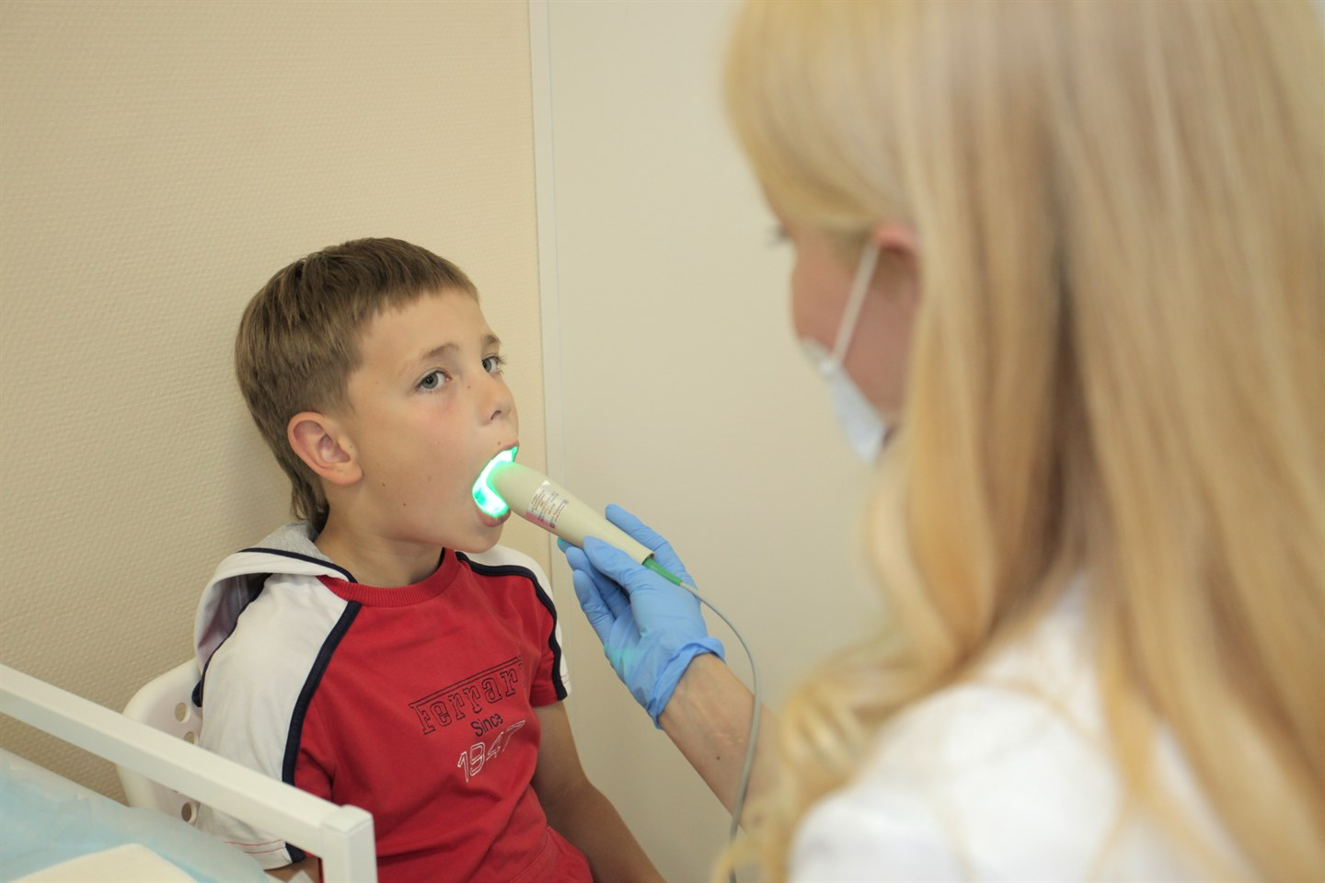

Рис.3.7. Фотохромотерапія

Залежно від обраного кольору впливу можна врівноважувати процеси збудження і гальмування ЦНС, нормалізувати судинний тонус, емоційний стан дитини, поліпшити обмінні процеси, сон, концентрацію уваги, поліпшити функціональний стан м'язової системи, отримати знеболюючий і протизапальний ефект і навіть зменшити свербіж шкіри.

Лазеротерапія надає спазмолітичний, судинорозширювальний, що поліпшує місцевий кровообіг ефекти [19].

Протипоказанням для проведення електро- і магнітофізіотерапевтічного лікування є наявність:
- доброякісних і злоякісних новоутворень, які мають схильність до прогресування;
- відкритої форми туберкульозу;
- психічних розладів;
- постійного підвищення температури тіла вище 38˚С;
- вагітності;
- кардоістімуляторів і металевих імплантів, шунтів;
- порушення згортання крові;
- дитячий вік до 2 років.

Під час застосування магнітотерапії не рекомендується робити рентгенівські знімки або піддавати організм опроміненню, не рекомендується також електроімпульсна терапія.

У дітей з аутизмом фізіотерапевтичні методи лікування носять допоміжний характер і використовуються в комплексі з іншими методами впливу: медикаментозною терапією; дієтотерапією; ЛФК; нейропсихологічну корекцією; методом TOMATIS; мікрополярізації; остеопатії; логопедія; дефектології; пісочної терапією; масажем; гідрореабілітації; геліотерапією. [6].

3.5. Програма реабілітації
В разі раннього дитячого аутизму основною метою занятті по моторному розвитку ставати формування здатності дитини до довільної організації рухів власного тіла, виходячи з мети на заняттях адаптивною фізичною культурою з дітьми з РАС вирішуються наступні завдання: Удосконалювати фізичний стан для дитини з РАС засобами рухову активність, фізичної культури для подолання моторних стереотипів поведінки (інстинктивно повторювані рух); Стабілізація психо - емоційної сфери дитини аутиста; Створення сприятливі умови для соціалізації та комунікації дітей з РАС; Розширення кругозору та розвиток життєво необхідних соціально - побутових навичок. Для комплексної роботи на заняттях адаптивною фізичної культури необхідно розуміти повний обсяг реабілітаційний заходів при роботі з дітьми з РАС, які ми представили в логіко - смислової моделі (рис 3.8) [29].
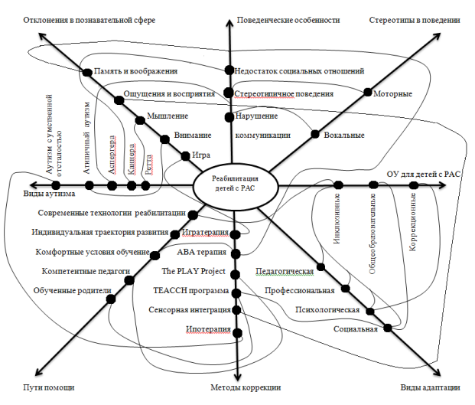Рис. 3.8. Логіко-смислова модель реабілітації дітей з РАС
Корекційна робота повинна здійснюватися поетапно, виходячи зі ступеня вираженості аутичної дизонтогенеза дитини з РДА. Використовуються два режими: щадний і активує. Адаптація дитини до умов денного стаціонару базується на використанні найпростіших - тактильних, пантомімічних, моторних форм контактів, протопанічних форм діяльності в умовах вільного вибору і польового поведінки. Оцінка стану дитини-аутиста, рівня його розвитку, запасу знань, поведінкових навичок повинна проводитися комплексно всіма фахівцями і є основною розробки індивідуального плану корекційних заходів. Спрямована діяльність дитини з РДА планується з урахуванням дисоціації психічного розвитку. Використовується індивідуальна, а пізніше групова ігротерапія.
На перших етапах відпрацьовується найважливіша реакція пожвавлення і спостереження, формується зорово-моторний комплекс. В подальшому, а процесі маніпуляцій з предметами розвивають тактильне, зорово-тактильне, кінестатичне, м'язове сприйняття. Виробляються зв'язку між певними частинами тіла і їх словесними визначеннями. У дитини формується уявлення про власне тіло, його частинах, членах, сторонах. Потім проводиться робота по вихованню навичок самообслуговування, участі в спрямованої діяльності [42].
Досвід показує, що у більшості дітей, на початковому етапі роботи з лікування аутизму запас знань, характер ігрової діяльності відстає на 2-3 вікових порядку. У них переважає маніпулятивна гра, відсутня партнерство, не відбувається співвіднесення гри з істинним призначенням іграшок, не виникає орієнтовною реакції на нові іграшки, осіб, які беруть участь в грі.
На наступному етапі завдання ускладнюється переходом від маніпулятивної гри до сюжетної. Значущим чинником, є спонукання до діяльності, а саме, багаторазове повторення гри, формування ігрових штампів, з постійним використанням візуально-моторного комплексу. І далі, лише поступово вводячи від простіших до складніших форм ігр та самої моторної діяльності. Необхідно, послідовно, багаторазово викладати порядок всіх ігрових дій. Словесні коментарі необхідно давати в короткій формі.
Власне педагогічні програми повинні бути спрямовані на навчання дітей поняттям числа, рахунку, визначення часових категорій, поглибленню орієнтування в формі предметів, в просторі. Ці діти важко переходять від одного виду рухів до іншого, не наслідують, не відтворення недавно засвоєних знань, особливо знань з довготривалої пам'яті на вимогу. У них виявляється декодування слів. Етап від етапу повинна вирішуватися завдання ускладнення діяльності, повинен збільшуватися пропонований обсяг навичок і знань. Слід звернути увагу на той факт, що будь-які завдання повинні пропонуватися в наочній, пояснення повинні бути простими, повторюваними по кілька разів, з однією і тією ж послідовністю, одними і тими ж виразами. Мовні завдання правильно пред'являти голосом різної гучності, зі зверненням уваги на тональність. Засвоєння одних і тих же програм, пропонованих різними фахівцями, дає можливість, переводити діяльність дитини з одноманітною в різноспрямовану (рис.3.9). Саме тоді діти переходять від пасивного до усвідомленого оволодіння режимних моментів, навичок. В процесі цілісного виховання у дітей з РДА формується усвідомлення «Я», здатність до відмежування себе від інших осіб, долається явище протодіакрізіса [37].
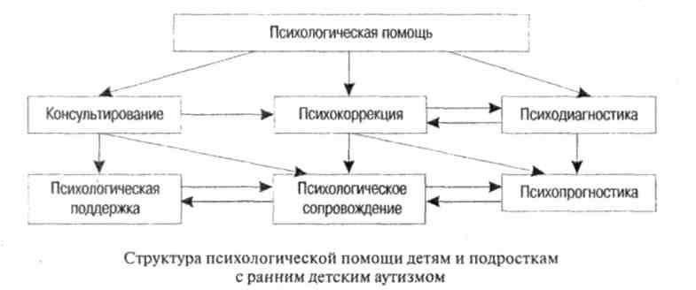
Рис.3.9. Структура психологічної допомоги дітям с ранім дитячим аутизмом
І на наступних етапах роботи, як і раніше вирішується завдання ускладнення діяльності, з поступовим переходом від індивідуальних до спрямованим групових занять, ще пізніше до складних ігор.

ВИСНОВКИ ДО РОЗДІЛУ 3
1. У ЛФК з дітьми аутистами використовують загалом ігровий метод. Рухливі ігри виявляють найбільш вдалий спосіб реабілітації. Також використовують гімнастичний та спортивний метод ЛФК. Тренування розрізняють на загальну та тренувальну специфіку, саме заняття складається з трьох частин (вступна, основна, заключна)
2. Виконують вправи для великої та малої моторики, а також застосовується кінезотерапія.
3. Масаж призначається дітям для розслаблення та заспокоєння, та для звикання до дотиків. Призначається загальний масаж та методика підбирається індивідуально для кожної дитини. Застосовують масаж Цигун та холістичний масаж.
4. Також застосовують різні види технічних засобів, таких як: апарати і апаратно-програмні комплекси з застосуванням різних видів біологічного зворотного зв'язку (БЗЗ), системи мультифакторного впливу, підводний вакуумний масаж, методи стимуляції біологічної активності, високотонова терапія, радіальна екстракорпоральна ударно-хвильова терапія, зовнішня пневматична компресія, локальна кріотерапія, методики кінезіологічного тейпування.
5. Допоміжних видом реабілітації являється фізіотерапія, яка використовується в комплексі іншими методами.
РОЗДІЛ 4. ЗАХОДИ З ОХОРОНИ ПРАЦІ ПІД ЧАС ПРОВЕДЕННЯ РЕАБІЛІТАЦІЙНИХ ПРОЦЕДУР
4.1. Загальні вимоги до спеціалістів з фізичної реабілітації
1. Здійснює реабілітаційні заходи з метою усунення, припинення або зменшення болю, відновлення функцій організму, досягнення нормального рівня здоров'я, фізичної самостійності та активності, оптимального фізичного стану та самопочуття осіб (дітей та дорослих) з порушеннями опорно-рухового апарату, ортопедичними вадами, побутовими, спортивними та професійними травмами, наслідками неврологічних, серцево-судинних, респіраторних та інших захворювань, людей похилого віку з віковими ускладненнями.
2. Проводить обстеження, визначає функціональний стан та рівень фізичного розвитку, виявляє порушення і складає індивідуальну програму реабілітації.
3. Розробляє і впроваджує комплекс вправ і рекомендацій, спрямованих на поліпшення діяльності опорно-м'язової системи та організму в цілому, координації, збільшення сили м'язів і вдосконалення вправності рухів, відновлення або компенсацію порушених чи відсутніх функцій.
4. Навчає способам досягнення самостійності в побуті, самообслуговуванні, пересуванні, а також підтримки фізичного самопочуття і здоров'я.
5. Аналізує хід виконання реабілітаційної програми та вносить корективи на кожному з етапів; веде відповідні записи й документацію.
6. Співпрацює з лікарями, педагогами, логопедами, психологами, соціальними працівниками.
7. Консультує щодо влаштування доступного й безпечного функціонального середовища вдома, на роботі, в громадських місцях, у соціальному оточенні осіб з обмеженими фізичними можливостями [50].
8. Консультує родичів та опікунів щодо виявлених порушень і шляхів досягнення особами з обмеженими фізичними можливостями максимальної незалежності і нормального рівня здоров'я, залучає їх до планування і проведення реабілітаційної програми та надання необхідної допомоги особам з обмеженими фізичними можливостями.
9. Виконує ці професійні обов'язки в реабілітаційних центрах, медичних, освітніх, санаторно-курортних закладах, соціальних службах, установах і організаціях державного, громадського й приватного секторів, а також провадить самостійну реабілітаційну практику в межах своєї компетенції.
10. Зберігає таємницю індивідуальних програм реабілітації.
11. Дотримується правил і норм професійної етики.
12. Знає, розуміє і застосовує діючі нормативні документи, що стосуються його діяльності.
13. Знає і виконує вимоги нормативних актів про охорону праці та навколишнього середовища, дотримується норм, методів і прийомів безпечного виконання робіт [34].

4.2. Загальні вимоги до місць проведення фізичної реабілітації

4.2.1. Основні вимоги до місця та організації проведення занять ЛФК
У залі ЛФК необхідно передбачити встановлення шведських стінок, профілакторів Євмінова (або нахилених дошок). Кабінет для занять з ЛФК повинен мати площу не менше 60 м² (з інвентарною – 6 м²), бути обладнаний дзеркальною стіною і хореографічною стінкою. Поряд із залом лікувальної фізкультури (ЛФК) слід передбачати роздягальні з душовими та санвузлами. Входи до залу ЛФК із роздягалень необхідно влаштовувати безпосередньо або через відокремлений коридор.
Миття вікон з зовнішнього боку слід проводити не менше 3 разів на рік, з внутрішнього – 1 раз на місяць. Штучне освітлення повинно забезпечуватись системою загального рівномірного освітлення. Перевагу мають люмінесцентні світильники з пускорегулюючими апаратами (ПРА) з особливо низьким рівнем шуму з лампами натурального білого, холодного білого та тепло-білого кольору. Забороняється використання ламп, що містять важкі метали. Заміна старого освітлювального обладнання на лампи та світильники іншого типу та конструкції погоджується з територіальними органами Держсанепідслужби.
У залі ЛФК температура повітря повинна бути 15-18°С, в приміщеннях медичного блоку – 21- 23°С. Чистота повітря в приміщеннях забезпечується: відповідністю кількості дітей до нормованої наповнюваності; регулярністю вологого прибирання приміщень; використанням всіх видів провітрювання (наскрізне, кутове, однобічне).
Обладнання залів ЛФК приймається у відповідності до діючого Базового переліку корекційних засобів навчання та реабілітаційного обладнання [12].

4.2.2. Охорона праці в масажному кабінеті

Вимоги до приміщень масажного кабінету. Для проведення масажу виділяють окрему кімнату з розрахунку 8 м² на робоче місце, мінімальна площа 12 м². Кімната для масажу повинна бути забезпечена припливно- витяжною вентиляцією з п'ятикратним обміном повітря на годину. Кімната для масажу повинна бути обладнана умивальником з подачею гарячої та холодної води, індивідуальними шафами для спецодягу. При одночасній роботі в зміні 4 і більше медичних сестер з масажу в суміжній кімнаті для них повинна обладнуватися душова установка. Температура в приміщенні повинна бути не нижче +22 ° C.

Вимоги безпеки в аварійних ситуаціях. При виникненні пожежі евакуювати пацієнтів, сповістити про пожежу головного лікаря, по телефону 101 викликати пожежну охорону; до її прибуття вжити заходів до гасіння пожежі за допомогою первинних засобів пожежогасіння. За інших аварійних ситуаціях (поломка систем водопостачання, каналізації, опалення, вентиляції), що перешкоджають виконанню технологічних операцій, припинити роботу і повідомити про це старшій сестрі або завідуючого відділенням [22].

ВИСНОВКИ ДО РОЗДІЛУ 4

1. Фізичний терапевт повинен вміти здійснювати реабілітаційні заходи, проводити обстеження, розробляти та впроваджувати комплекси вправ і рекомендацій, співпрацювати з лікарями, педагогами, логопедами та іншими. Виконувати професійні обов’язки в реабілітаційних центрах. Аналізувати хід реабілітаційної програми та вносити корективи. Дотримуватися правил і норм професійної етики. Застосовує діючі нормативні документи.

2. В залах ЛФК необхідне встановлення шведських стінок, дошок Євмінова та інших технічних засобів. Площа повинна бути не менше 60 м². Регулярні провітрювання та прибирання. Температура в приміщені повинна бути 15-18°С.

3. Масажний кабінет повинен бути площею не менше 12 м², добре вентильовані. В наявності має бути умивальником, шафи для спецодягу. Температура в приміщенні повинна бути не нижче +22 ° C.

ВИСНОВКИ
1. Проведено аналіз джерел інформації згідно до завдання на переддипломну практику. Аутизм – неврологічне і генетичне захворювання, основними ознаками якого є відстороненість від навколишнього світу, погано розвинена мова, не характерні ігрові навички та заміна звичайних іграшок на не ігрові предмети, відсутні навички обслуговування. Захворювання зустрічається у дитячому віці, переважно у хлопчиків, які хворіють у 3-4 рази частіше, ніж дівчатка.
2. Симптоми аутизму проявляться в порушенні соціальної комунікації, повторювальній чи обмеженій поведінці, агресивності, обсесивно-компульсивному розладі, інтелектуальному та мовному розладах, руховому порушенні, епілепсії, порушенні сну, соціальних фобіях.
3. Фізична реабілітація хворих аутичними розладами складається з багатьох методів, але найбільш дієвих є дві програми: АВА та ТЕАССН. Заняття ЛФК будується на ігрових вправах і має як загальне тренування, так і специфічне. При цьому дотримуються принципу поступовості, послідовності збільшення і зменшення фізичного навантаження. Заняття складатися з 3-х частин: підготовчої, основної та заключної
4. При аутизмі показаний загальний масаж. Використання простирадл і ароматичних масел може дратівливо діяти на таких дітей. Масаж при аутизмі краще починати в положенні лежачи на животі, дозволивши при цьому дитині залишатися повністю одягненим. Робити масаж слід обережно (спочатку тільки руки) з прийнятною для дитини швидкістю.
5. Допоміжними засобами реабілітації дітей аутистів являються фізіотерапія, холдінг-тепарія, теп-терапія, барабана терапія, йога, плавання, дієта, пісочна терапія, гіпноз, акупунтура та багато інших.

СПИСОК ВИКОРИСТАНИХ ДЖЕРЕЛ

1. Антонова, Д. І.//Формування емоційної прихильності дитини з аутизмом до матері в процесі холдинг - терапії // І. Д. Антонова // Дефектологія // 2010// N 2//С. 3-14

2. Аппе Фр.//Введення в психологічну теорію аутизму//М/:Теревинф//2006

3. Аршатская, О. С.//Психологічна допомога дитині раннього віку при формується дитячому аутизмі //О. С. Аршатская //Дефектологія//2009// N 2

4. Баенская, О.Р.//Особливості раннього афективного розвитку аутичного дитини у віці від 0 до 1,5 років // Є.Р. Баенская //Альманах ІКП РАО.// 2001.// №3.// С. 38 - 56.

5. Базиман Н.В.//Значення музикотерапії для розвитку мовлення у дітей з аутистичними порушеннями //Н.В.Базиман, О.В.Мороз //Журнал «Логопедія» //No3 //2013 //С.3-8

6. БазимаН.В.//Особливості протікання етапів мовленнєвої діяльності у дітей з аутистичними порушеннями//Н.В.Базима // Актуальні питання корекційної освіти Вип.3,//2012//С.290-297

7. БазимаН.В.//До проблем обстеження стану мовленнєвого розвитку у дітей з аутистичними порушеннями //Н.В.Базима //Журнал «Логопедія» //No1//2011//С. 5-10

8. Бережна, Н. Ф.// Використання пісочниці в корекції емоційно - вольовий і соціальної сфер дитячого раннього і молодшого дошкільного віку // Н. Ф. Бережна // Дошкільна педагогіка.// 2007.// N 1. // С. 50-52

9. Брагінський, В. Поворот до реальності // В. Брагінський. // Здоров'я дітей: дод. до газ. «Перше сент»//2010//Июнь//C. 8-9.

10. Владимирова, Н.// Чи не від світу цього// Н. Владимирова // Сім'я і Школа. //2009//N9//C. 10-11.

11. Волосовець, Т. В. //Формування комунікативних навичок у дітей з дитячим аутизмом // Т. В. Волосовець, А. В. Хаустов // Логопедія//2005//N1//C. 70-74.

12. Воробєй О.//Місце дитини-аутиста в сучасному Українському суспільстві // О.Воробєй, Р.Бобир // Етнічна історія народів Європи. //Вип.No37//2012//С.79-82

13. Галкіна, Т. Е. //Роль соціальної роботи з дітьми з раннім дитячим аутизмом // Т. Е. Галкіна, Є. В. Малихіна // вітчизняний журнал соціальної роботи.//2002// N2//C. 96-100.

14. Гілберт, К. Аутизм.//Медичне і педагогічний вплив: кн. для педагогів-дефектологів // К. Гілберт, Т. Пітерс//М. : ВЛАДОС//2005//С. 144. (Корекційна педагогіка).

15. Гречанина Е.Я.//Аутизм. Генетические и эпигенетические проблемы// Е.Я.Гречанина // SientificjournaloftheUkraine//No2 (3)//2013//С.29-48

16. Григорян, О. О.//Педагогічна обстеження дітей молодшого шкільного віку з синдромом дитячого аутизму // О. О. Григорян, Е. Л. Агафонова // Корекційна педагогіка.//2005//N4//C. 34-46.

17. Дитячий аутизм: Хрестоматія//Учеб. посібник // Упоряд. Л. М. Шініцина// СПб. : Дидактика Плюс//2001//С. 361-365.

18. Додзіна, О. Б.//Психологічні характеристики мовного розвитку дітей з аутизмом // О. Б. Додзіна // Дефектологія.//2008//№6//C. 44-52.

20. Іванов, Е. С//Психолого-медико-педагогічна корекція дітей з срассторойствамі аутичного спектру // Є. С. Іванов, Л. Н. Дем'янчук, Р. В. Дем'янчук // Управління школою: дод. до газ. «Перше сент.»// 2003//Апр. (N15)//C. 7-10.

21. Костін, І. А.//Клуб підлітків і дорослих з наслідками раннього аутизму // І. А. Костін // Дефектологія//2009//N 4//С. 63-70.

22. Костін, І. А.//Ускладнення картини світу - напрямок психологічної допомоги аутичним підліткам // І. А. Костін // Виховання і навчання дітей з порушеннями розвитку//2010//N3// С. 3-9

23. Кузьміна, М. Якщо дитина завис // М. Кузьміна // Народна освіта//2002// N 1//С. 114-119.

24. Лаврентьєва, Н. Б. //Педагогічна діагностика дітей з аутизмом // Н. Б. Лаврентьєва // Дефектологія//2003//N2//C. 88-93.

25. Ліблінг, М. М.// Підготовка до навчання дітей з раннім дитячим аутизмом // М. М. Ліблінг // Дефектологія//2007//N4.// 80-86.

26. Меш, Е. //Дитяча патопсіхологія Порушення психіки дитини // Е. Меш, Д. Вольф//3-е изд.,//Міжнар. СПб. : Прайм-ЕВРОЗНАК;//М.: ОЛМА-ПРЕСС,// 2003//С. 430-511.

27. Нікольська, О. //Про аутизм // О. Нікольська, Є. Баенская, М. Ліблінг // Шкільний психолог: Прил. до газ. «Перше сент»//2004//Лист. (N 43).

28. Нікольська, О. С.//Дитина з аутизмом. Шляхи допомоги//О. С. Нікольська, Є. Р. Баенская, М. М. Ліблінг//3-е изд //М.: Теревинф//2005

29. Павалакі, І. Ф. //Проблеми навчання дітей з РДА // І. Ф. Павалакі // Психотерапія//2007//N7// С. 42-45

30. Пітерс, Т. //Аутизм. Від теоретичного розуміння до педагогічного впливу//Кн. Для педагогів-дефектологів // І. Пітерс.//М. : ВЛАДОС//2003//С. 230-238.

31. Породько М. І. // Методи оцінювання психомоторного розвитку дітей дошкільного віку з аутистичним спекторм порушень // Породько М. І. //Актуальні питання корекційної освіти (педагогічні науки): збірник наукових праць: вип. 9, у 2 т.// за ред. В. М. Синьова, О. В. Гавтрилова// Кам’янець-Подільський: ПП Медоброди//2006, 2017//Т. 1//С. 182-192

32. World Psychiatric Association Task Force. The usefulness of the second-generation antipsychotic medications // Curr Opin Psychiatry. – 2002. – V. 15, Suppl 1. – P. 7-16.

33. Brereton A., Tonge B. Autism and related disorders // Section of Psychiatry of Mental Retardation, World Psychiatric Association. – 2002. – P. 1-24.

34. Baghdadli A., Gonnier V., Aussilloux C. Review of psychopharmacological treatments in adolescents and adults with autistic disorders [in French] // Encephale. – 2002. – V. 28. – P. 248-254.

35. Eaves et al. Screening for autism: Agreement with diagnosis // Autism. – 2006. – V. 10, N. 3- P. 229-242.

36. Baird G., Charman T., Baron-Cohen S. et al. A screening instrument for autism at 18 months of age: а 6-year follow-up study // J Am Acad Child Adolesc Psychiatry. – 2000. – V. 39 – P. 694-702.

37. Robins D., Fein D., Barton M., & Green, J. The Modified Checklist for Autism in Toddlers: An initial study investigating the early detection of autism and pervasive developmental disorders // Journal of Autism and Developmental Disorders. – 2001. – V. 31 (2). – P. 131-144.

38. Filipek P.A., Accardo P.J., et al. Practice parameter: screening and diagnosis of autism: report of the Quality Standards Subcommittee of the American Academy of Neurology and the Child Neurology Society // Neurology. – 2000. – V. 55 – V. 468-479.

39. The ICD – 10 classification of Mental and Behavioural Disorders: Clinical descriptions and diagnostic guidelines// WHO: World Health Organization, – Geneva, 1992.

40. Spence S.J., Sharifi P., Wiznitzer M. Autism spectrum disorder: screening, diagnosis, and medical evaluation // Semin Pediatr Neurol. – 2004. – V. 11. – P. 186-195.

41. Clinical Practice Guideline: The Guideline Technical Report. Autism/Pervasive Developmental Disorders, Assessment and Intervention for Young Children (Age 0-3 Years) // Washington. – 1999. – 434 р.

42. Schopler E. et al. Individualised Assessment and Treatment for Autistic and Developmentaly Disabled Children, V. 1: Psychoeductional Profile-Revised (PEP-R) // TX: Pro-Ed. – Austin, 1990.

43. Schopler E., Mesibov G.B. Learning and Cognition in Autism // NY: Plenum Press. – New York, 1995.

44. Functional analysis and treatment of low-rate problem behaviour in individuals with developmental disabilities.Tarbox J., Wallace M.D., Tarbox R.S.F., et al. // Behav Interv – 2004. – V. 19. – P. 73-90.

45. Schindler H.R., Horner R.H. Generalized reduction of problem behaviour of young children with autism: building trans-situational interventions // Am J Ment Retard – 2005. – V. 110. – P. 36-47.

